טיול ליפן 6-27.9.18

יום טיול | יום | תאריך | חגים/הערות | מה עושים | איפה ישנים
1 | ו' | 7.9 |  | נחיתה בטוקיו | טוקיו
2 | ש' | 8.9 |  | שוק דגים + אוסקה | אוסקה
3 | א' | 9.9 |  | אוסקה | אוסקה
4 | ב' | 10.9 |  | אוסקה : | אוסקה
5 | ג' | 11.9 |  | אוסקה + הירושימה | הירושימה
6 | ד' | 12.9 |  | מיאג'ימה | הירושימה
7 | ה' | 13.9 |  | קיוטו | קיוטו
8 | ו' | 14.9 |  | קיוטו | קיוטו
9 | ש | 15.9 |  | קיוטו | קיוטו
10 | א' | 16.9 |  | יער במבוק+קיוטו | קיוטו
11 | ב' | 17.9 | חג | קאנאזאווה | קאנאזאווה
12 | ג' | 18.9 |  | קאנאזאווה + שיראקאווה גו | טאקאיאמה
13 | ד' | 19.9 |  | טאקאיאמה+ ּ פורוקאוואה | טאקאיאמה
14 | ה' | 20.9 |  | טאקאיאמה + נגויה | נגויה
15 | ו' | 21.9 |  | עמק קיסו | טוקיו
16 | ש | 22.9 |  | טוקיו | טוקיו
17 | א' | 23.9 | חג, שוק דגים סגור | טוקיו | טוקיו
18 | ב' | 24.9 | חג | טוקיו | טוקיו
19 | ג' | 25.9 |  | טוקיו | טוקיו
20 | ד' | 26.9 |  | טוקיו | נריטה

דברים שצריך לעשות בשדה כשנוחתים:
1. לאסוף את סים של 5 ג'יגה אינטרנט ל-3 שבועות מחנות LAWSON בשדה
2. להפעיל את הפס + להזמין רכבת לטוקיו + להזמין רכבת לאוסקה למחרת (?)
3. לקנות IC CARD
קניה ואיסוף של הסים מהשדה:
הסבר איך לקנות את הסים https://www.facebook.com/groups/818573244902170/permalink/1832122350213916/
בנריטה מגיעים לטרמינל 1 ושם יש שתי חנויות של Lawson, הולכים לחנות בקומה התחתונה מכיוון שגם ככה מגיעים אליה כשלוקחים רכבת.
לאחר ביצוע ההזמנה, מקבלים קוד, איתו ניגשים לחנות ושם יש מכונה, מכניסים את הקוד ומקבלים אישור, עם האישור ניגשים לקופה ומקבלים את החבילה.
אם ולאחר שנגמרת החבילה ניתן להטעין עוד.
בכללי כאשר קונים כרטיס סים בחו"ל יש להזין הגדרות APN, אם מדובר בכרטיס הזה אז הנה קישור להוראות שלו:
http://www.bmobile.ne.jp/english/setting_select.html

The Pay ID issued e-mail is sent with the title of "Amazon.co.jp お支払い番号のお知らせ（注文番号）." The Pay ID has 11 digits, shown as "Pay ID (Customer Number) : xxxx-xxx-xxx-x." (Note: if you pay at Seven-Eleven, your Pay ID has 13 digits.
After your Pay ID is issued, you can check it by clicking the link to the payment guide displayed in your order history or browsing the invoice available from Your Orders in Your Account.

איך להפעיל את הסים (הגדרות APN) לאנדרואיד
http://www.bmobile.ne.jp/english/setting_select.html
Set the APN Profile and you are ready to use the network.

1) Insert the SIM card to your device.
2) GO to Settings > Wireless > networks "More" > Cellular networks > Access Point Names.
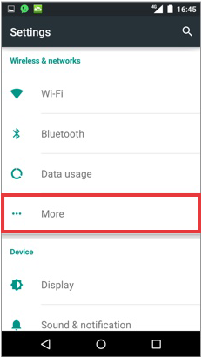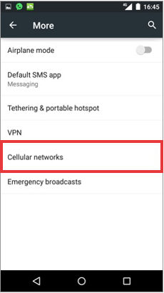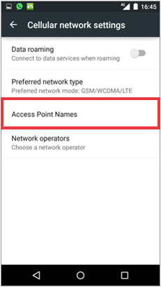

3) Tap on " + " to create new APN. Enter the information and save. Select b-mobile APN and done.
*Please select NONE for MVNO type.
Select SPN only when you can not use the internet, when data connection is not stable or the data speed is slow. Also make sure that MVNO value is showing NTT DOCOMO.
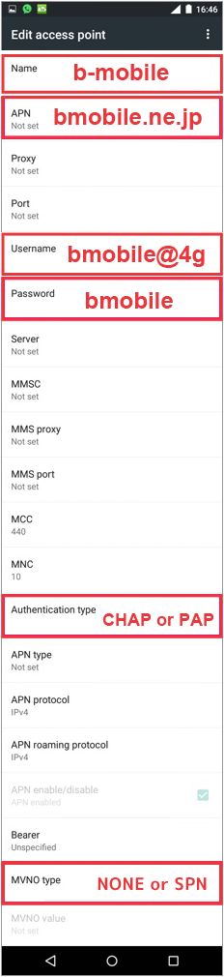

איך להגיע מהשדה לטוקיו ברכבת (אפשר גם באוטובוס)
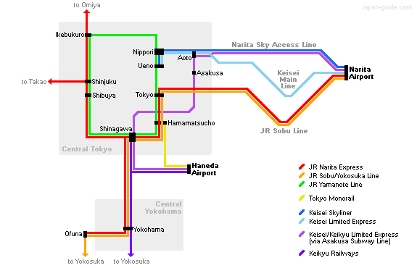
https://www.japan-guide.com/e/e2027.html
The most comfortable way of travel between Narita Airport and Tokyo Station is the JR Narita Express (NEX)

JR Narita Express (NEX)
About 3000 yen, 60 minutes to central Tokyo
Departures every 30-60 minutes

יש עוד דרכים...

TOKYO
https://www.japan-guide.com/e/e2164.html

אזור מרכז
*שוק דגים TSUKIJI 築地市場

Hours
Outer Market: varies by shop, typically 5:00 to 14:00
Wholesale Area: open to visitors after 11:00am
Tuna Auction: open to visitors from 5:50am to 6:20am (restricted to 120 visitors/day)

Closed
Sundays, national holidays and some Wednesdays
The tuna auction gets closed to tourists for a few weeks over New Year (December 1, 2017 to January 14, 2018) to ensure a smooth and accident free course of business during that busy time of the year.

*HAKIHABARA 秋葉原
אזור אלקטרוניקה ובובות מנגה.
בימי ראשון הרחוב הראשי Chuo Dori סגור לרכבים בשעות 13:00-18:00 (בחורף עד 17:00)
לבדוק בחנויות על TAX FREE
החנויות הגדולות:

Yodobashi Camera
Hours: 9:30 to 22:00
Restaurants: 11:00 to 23:00
Closed: No closing days

Yamada Denki
Hours: 10:00 to 22:00
Closed: No closing days

Laox
Hours: 10:00 to 19:00 (some branches have different hours)
Closed: No closing days

Sofmap
Hours: 10:00 to 21:00 (some branches have different hours)
Closed: No closing days

*ארמון הקיסר והגנים המזרחיים 皇居東御苑
guided tours of the palace grounds are offered during the rest of the year, although no buildings are entered. The tours take about 75 minutes and are held in English and Japanese daily at 10:00 and 13:30 except on Sundays and Mondays. Advance reservations can be made through the Imperial Household Agency (see links below), but same-day registrations before the start of the tours are also possible at the Kikyomon Gate.

Hours
9:00 to 16:30 (until 17:00 from mid April through August; until 16:00 from November through February). Admission ends 30 minutes before closing.

Closed
Mondays, Fridays, New Year (Dec 28 to Jan 3) and some special occasions. If Monday or Friday is a national holiday, the gardens are closed on the following day instead.

Admission
Free

כיפת טוקיו והאזור
-גני Koishikawa Korakuen 小石川後楽園

Hours
9:00 to 17:00 (entry until 16:30)

Closed
December 29 to January 1

Admission
300 yen

Tokyo Stock Exchange
Hours: 9:00 to 16:30 (entry until 16:00)
Closed: Weekends, national holidays, December 31 to January 3
Admission: Free
-לונה פארק

LaQua
Hours: Daily 11:00am to 9:00am the next morning
Closed: A small number of irregular closing days
Admission: 2850 yen (extra fee on weekends, holidays and after midnight)
Opened in 2003, LaQua is a popular relaxation oasis in the center of busy Tokyo, featuring real hot spring pools, saunas, relaxation space and various massage and beauty services.

-אזור Kagurazaka (神楽坂), מקום של קניות אבל גם עם סמטאות שיש בהם בתים ששרדו של גיישות

שכונת GINZA
The Ginza (銀座) is Tokyo's most famous upmarket shopping, dining and entertainment district, featuring numerous department stores, boutiques, art galleries, restaurants, night clubs and cafes.

The Yurakucho (有楽町, Yūrakuchō) district. One of Yurakucho's most interesting draws is the lively restaurant district built up under the brick arches beneath the elevated train tracks of the JR Yamanote Line. Known in Japanese as Gado-shita, from "below the girder", these favored watering holes of Tokyo businessmen occupy virtually all of the free space under nearly 700 meters of track on both sides of Yurakucho Station.

אזור דרומי
Odaiba (お台場) - אי מעשה ידי אדם

איך להגיע
The Yurikamome is an automated, elevated train with rubber tires, which connects Shimbashi Station on the Yamanote Line with all of Odaiba's attractions and Toyosu Station on the Yurakucho Subway Line. Trains depart every few minutes, and a ride between Shimbashi and Daiba Station takes 15 minutes and costs 320 yen. If you ride the Yurikamome more than twice, a 1-day pass for 820 yen is likely to pay off. The Yurikamome is not covered by the Japan Rail Pass.
Direct boats connect Asakusa and Odaiba less frequently (50 minutes, 1560 yen). Furthermore, there are boats from Hinode Pier to Palette Town and Tokyo Big Sight (25-35 minutes, 410 yen, one boat per hour except Mondays and Tuesdays).
It is possible to cross the Rainbow Bridge on foot. The walk across takes about 30-45 minutes and offers nice views of the waterfront area. The pedestrian path begins a short walk from Shibaura-futo Station along the Yurikamome on the "Tokyo side" of the bridge, while Odaiba Kaihinkoen Station is the nearest station on the "Odaiba side". Bicycles are not allowed
the pedestrian walkways gets closed during the night (21:00 to 9:00 from April to October, 18:00 to 10:00 from November to March), on the third Monday of every month, from December 29 to 31, during the Tokyo Bay Fireworks Display and during bad weather.
MORI Building DIGITAL ART MUSEUM*
מוזיאון אמנות עם וידאו, מרהיב! להזמנת כרטיסים:
https://borderless.teamlab.art/
בשעות פתיחה הכי עמוס, מומלץ להגיע אחרי 15:00
צריך לאכסן את העגלה בחדר מזוודות
3200 ין למבוגר (ילד 4-14 עולה 1000)
Tokyo Teleport Station (Rinkai Line)
Aomi Station (Yurikamome Line)
5 mins walk toward big wheel.
Regular Hours
Mon – Thu 11:00 – 19:00
Fri & Holiday Eve 11:00 – 21:00
Sat 10:00 – 21:00
Sun & Holiday 10:00 – 19:00
*Last entry 1 hour before the museum closing time.

Fuji TV Building
Hours: 10:00 to 18:00
Closed: Mondays (or Tuesday if Monday is a national holiday).
Admission: Free (observation deck: 550 yen)

Decks Tokyo Beach
Shops: 11:00 to 21:00
Restaurants: 11:00 to 21:00 (some restaurants until 24:00)
Theme Parks: various hours
Closed: No closing days
Admission: Free (separate admission fees for theme parks)
-תצפית על גשר הקשת בענן
-פסל החירות
-קניות
-גלגל ענק

The Institute for Nature Study (附属自然教育園, Fuzoku Shizen Kyōiku-en)
דרום מזרחית לשיבויה, פארק

Hours
9:00 to 17:00 (until 16:30 from September through April)
Entry until 16:00.

Closed
Mondays (or following day if Monday is a national holiday)
The day after national holidays (except Saturdays and Sundays)
December 28 to January 4

Admission
310 yen

Roppongi (六本木, lit. "six trees")
אזור של חיי לילה, אך מערבי יותר.
יש תצפית על העיר ממגדל גבוה

Tokyo City View
Hours: 10:00 to 23:00 (until 25:00 on Fridays and Saturdays)
Sky Deck opens from 11:00 to 20:00 when the weather permits
Admission ends 30-60 minutes before closing time.
Admission: 1800 yen, additional 500 yen for Sky Deck; combination tickets for the Mori Art Museum are often available; 1500 yen if purchased through

Kyu Shiba Rikyu (旧芝離宮
פארק יפה יפני מסורתי, קצת דרומית לשוק דגים

מגדל טוקיו (מזכיר את מגדל אייפל)
יש כרגע כמה שיפוצים באחת הקומות של התצפית

Hours
10:00 to 22:00 (entry until 21:00)

Closed
No closing days

Admission
3200 yen (200 yen discount if bought at convenience stores or travel agents)

אזור צפוני
RYOGUKO אזור סומו 両国 , מזרחית לאסקוסה

Kokugikan Sumo Stadium
Museum Hours: 10:00 to 16:30 (shop until 16:00)
Museum Closed: Weekends, public holidays, New Year holidays, between exhibitions
Museum Admission: Free
*אסקוסה浅草
-מקדש בודהיסטי SENSOJI
-לונה פארק ליד המקדש הבודהיסטי
-רחוב NAKAMISE, רחוב קניות כולל שוק אוכל, מוביל למקדש הבודהיסטי
-ליד רחוב קניות נוסף SHIN-NAKAMISE
-רחוב שמוכרים בו ציוד למסעדות KAPPABASHI
-רחוב תת קרקעי לקניות, מיושן של פעם. מחבר בין תחנת TOBU ASAKUSA לshin nakamise

Asakusa Underground Street
The Asakusa Underground Street (Asakusa Chikagai) is one of the oldest underground shopping streets in Japan. The short passageway connects the Tobu Asakusa Station to the Shin Nakamise Shopping Street and contains about 20 shops and restaurants.
-קרוז בנהר (אוטובוס מים)
Tokyo Water Bus operates sightseeing ships every 30 to 60 minutes from Asakusa Pier via Hama Rikyu Garden to Hinode Pier, where you can transfer to a ship to Odaiba. In addition, there are less frequent, direct ships from Asakusa to Odaiba.

-מקום של קינוחים

Umezono
Hours: 10:00 to 20:00
Closed: Wednesdays
Umezono is a traditional Japanese sweets shop that started in 1854. Their menu contains classics like anmitsu and oshirukoin addition to seasonal favorites like shaved ice (kakigori). The shop also has a window store that sells yokan, dorayaki and other desserts to go.
-גלידת תה ירוק

Suzukien Nanaya Gelato
Hours: 10:00 to 17:00
Closed: Third Wednesday of the month
Asakusa Suzukien Nanaya Gelato is a collaboration between Suzukien, a green tea speciality shop, and Nanaya Gelato, a gelato shop. The store claims to have the richest and most intense green tea (matcha) gelato in the world. The popular shop offers about fourteen gelato flavors including seven matcha ones.
מתחם "עץ שמיים" (東京スカイツリー)
אפשר לעלות לתצפית
באזור המגדל יש גם אקווריום ופלנטריום, מסעדות וחנויות
すみだ水族館 SUMIDA AQUARIUM

Hours
8:00 to 22:00 (entry until 21:00)

Closed
No closing days

Admission
First observatory: 2060 yen
Second observatory: additional 1030 yen
(an additional 40-740 yen is charged for time-specific advance reservations)
For foreign tourists only:
Fast Skytree Single Ticket (first observatory): 3000 yen
Fast Skytree Combo Ticket (first and second observatories): 4000 yen
Below are the various ways for individual travelers to visit the tower:

By same-day ticket
Same-day tickets can be purchased at the ticket counter on the 4th floor. On busy days (typically when the waiting time would exceed one hour), visitors will be assigned a 30 minute time slot during which they can enter. On very busy days, same-day tickets may sell out (there is a maximum of 10,000 per day).

By Skytree Fast Ticket
Skytree Fast Tickets are a special type of ticket available only to foreign tourists.They are more expensive than regular tickets, but allow holders to skip the line and ascend the tower without waiting time. The tickets are sold at a separate ticket counter on the 4th floor. A passport is required at the time of purchase.

With a restaurant reservation
Reservations for the Musashi Sky Restaurant on the lower observation deck secure diners admission tickets to the tower. Reservations can be made online (from 31 days in advance, starting at midnight) or by phone (03-3623-0634, between 10:00 and 18:00 on weekdays only, from one month in advance).
-מקום פחות מתויר סמוך לאואנוYanaka (谷中)
Yanaka Ginza רחוב קניות
בית קברות מעניין
*-פארק 上野公園 UENO
יש גם מוזיאון טבע ומדע

National Museum of Nature and Science
Hours: 9:00 to 17:00 (until 20:00 on Fridays and Saturdays)
Closed: Mondays (or following day if Mon is a holiday), Dec 28 to Jan 1
Admission: 620 yen
-גן חיות
Ameyoko (アメ横)
*שוק לאורך מסילת הרכבת
The Ameyoko shopping street runs from Ueno to Okachimachi Station along the train tracks of the JR Yamanote Line and JR Keihin-Tohoku Line.

NEZU SHIRE – מקדש וגנים יפים 根津神社

*גני Rikugien (六義園)
ליד תחנת קומגומה, צפון מערבית לאואנו. מומלץ

Hours
9:00 to 17:00 (entry until 16:30)
Evening light up until 21:00 during autumn color and cherry blossom seasons.

Closed
December 29 to January 1

Admission
300 yen

Sugamo (巣鴨)
מערבית לקומגומה, אזור קניות
Ikebukuro 池袋
אזור של קניות, מנגה, אלקטרוניקה. החנויות הגדולות לאלקטרוניקה: Bic Camera, Yamada Denki.
-אקווריום

Sunshine Aquarium
Hours: 10:00 to 21:00 (until 18:00 from late September to late March)
Closed: No closing days
Admission: 2200 yen

אזור מערבי
*שיבויה渋谷
-צומת גדול ומפורסם, אפשר לראות תצפית עליו מ Croosroad meggie7... (בניין שאולי היום נקרא מגנט) פשוט לעלות לקומה השביעית לחצות את הבר לגג ולהתפעל מהעומס
-CENTER GAI, אזור קניות
-מדרחוב מדרגות SPAIN SLOPE
-חנויות גדולות של קניות:
MARK CITY
TOKYU
SHIBUYA 109
TOKYO HANDS – לטיולים, DIY, תחביבים וכו' Hours: 10:00 to 20:30
Closed: No closing days
LOFT- דומה לטוקיו הנדס, רק פחות DIY.

Loft
Hours: 10:00 to 21:00
Closed: No closing day

הרג'וקו (אזור של צעירים)
Takeshita Dori – רחוב צר עם מלא קניות, בתי קפה, מסעדות.... עדיף לא לבוא בסופ"ש כי עמוס

Daiso Harajuku - 100 Yen Shop
Hours: 10:00 to 21:00
כמו הכל בדולר

Oriental Bazaar
Hours: 10:00 to 19:00
Closed: Thursdays
חנות מזכרות גדולה

*שינג'וקו Shinjuku (新宿)
-ממערב לתחנה, מגדלים גבוהים, ביניהם מגדלי הממשלה
-קבוקיצ'ו Restaurants: Typically 11:00 to 24:00 (some open 24 hours)
Bars: Typically from 19:00 or 20:00 until the next morning
Closed: Some establishments are closed on Sundays
-GOLDEN GAI- אזור בקבוקיצ'ו עם פאבים קטנים
-אזור קוריאני Shin-Okubo Koreatown,
found along the main road and side streets around Shin-Okubo Station, one stop north of Shinjuku Station.
-מרכזי קניות ענקיים עם מחלקות אוכל:

Keio
Hours: 10:00 to 20:30 (Sundays and holidays until 20:00)
Restaurants: 11:00 to 22:00

Odakyu
Hours: 10:00 to 20:30 (Sundays until 20:00)
Restaurants: 11:00 to 22:30

Takashimaya
Hours: 10:00 to 20:00 (Fridays and Saturdays until 20:30)
Restaurants: 11:00 to 23:00
Closed: January 1 (except restaurants)

Isetan
Hours: 10:30 to 20:00
Restaurants: Typically 11:00 to 22:00
יש גם חנויות אלקטרוניקה גדולות:

Yamada Denki
Hours: 10:00 to 22:00 (longer hours at the outlet near Kabukicho)

Bic Camera
Hours: 10:00 to 21:00
Closed: No closing days

Yodobashi Camera
Hours: 9:30 to 22:00
Meiji Shrine (明治神宮, Meiji Jingū)
חלק ממנו נמצא בשיפוצים עד אוקטובר 2019. סמוך לתחנת הרג'וקו

גן גדול ופופולרי Shinjuku Gyoen (新宿御苑)

Hours
9:00 to 16:30 (entry until 16:00)

Closed
Mondays (or following day if Monday is a national holiday), December 29 to January 3. There are no closing days during the cherry blossom season (late March to late April) and the Chrysanthemum Exhibition (first half of November).

Admission
200 yen

OSAKA 大阪
https://www.japan-guide.com/e/e2157.html
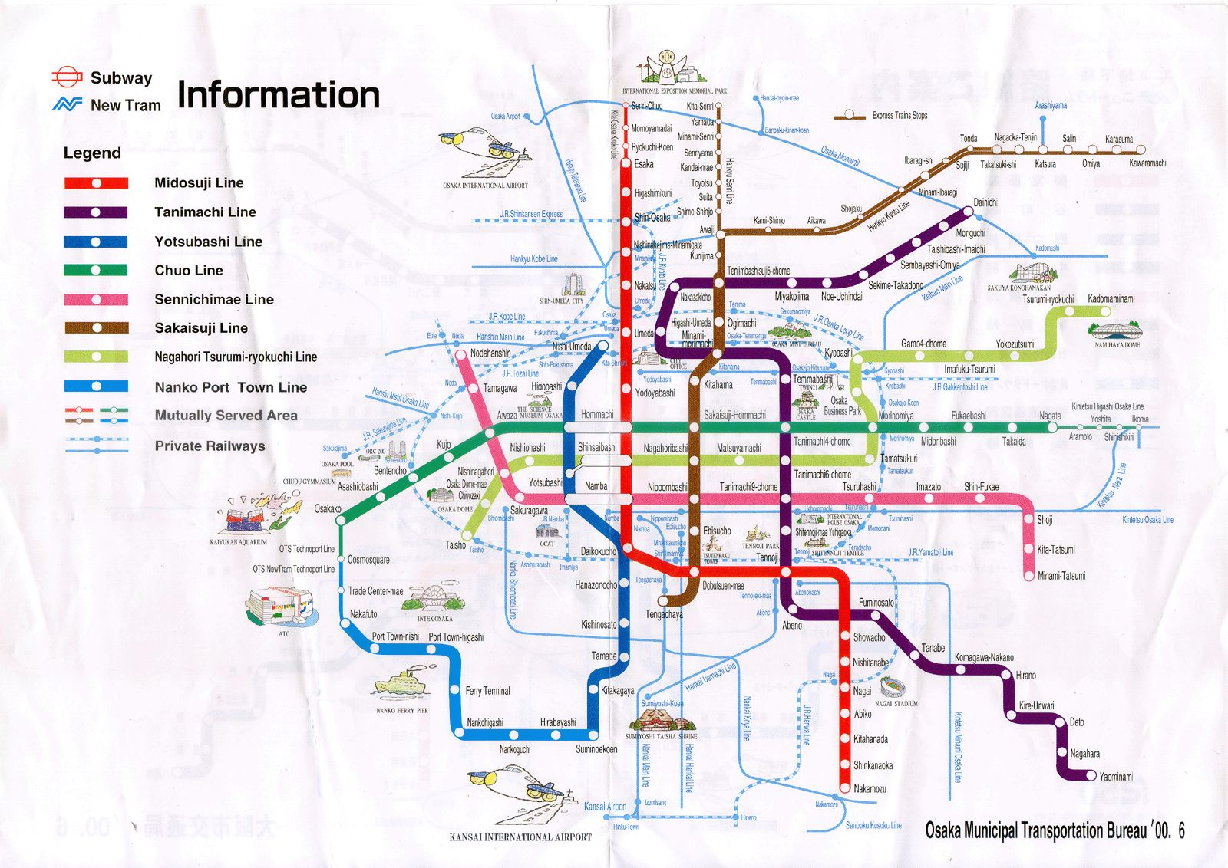
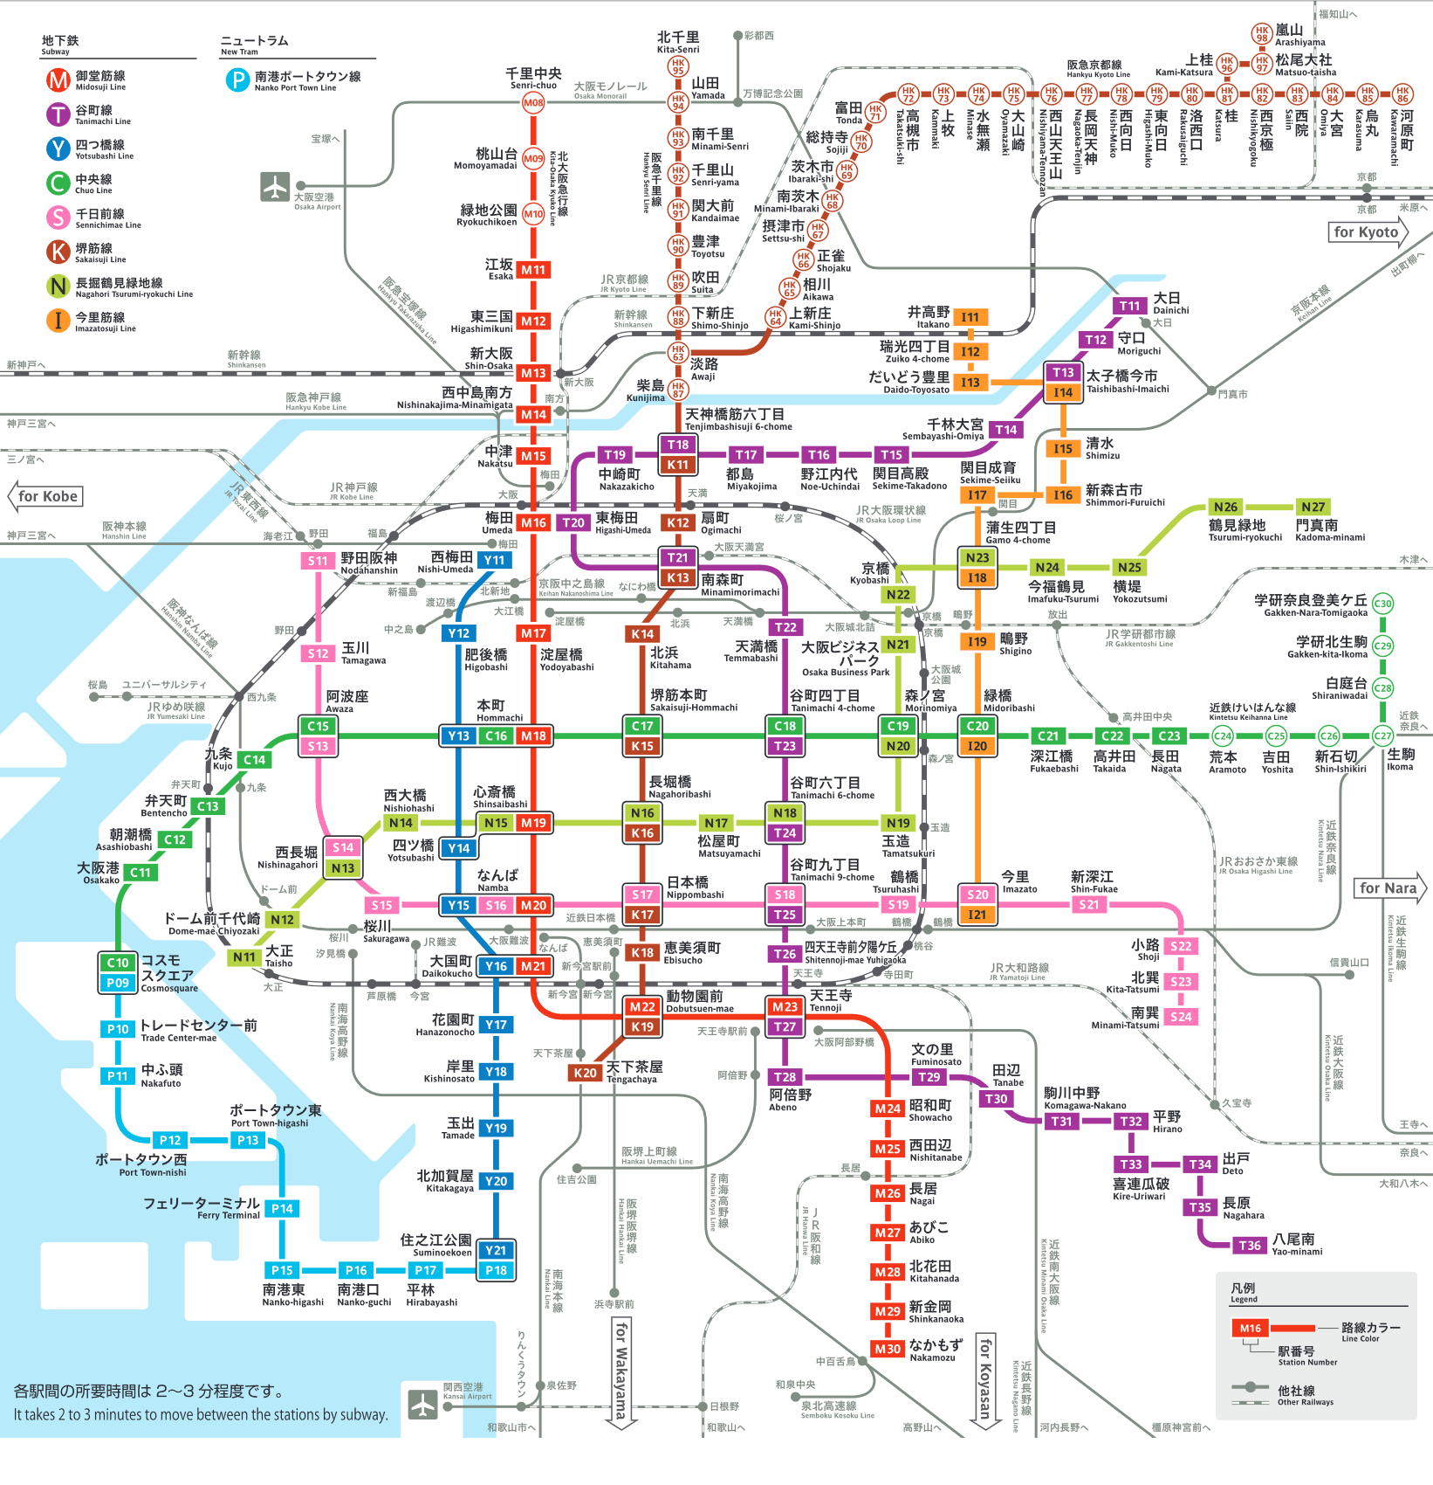
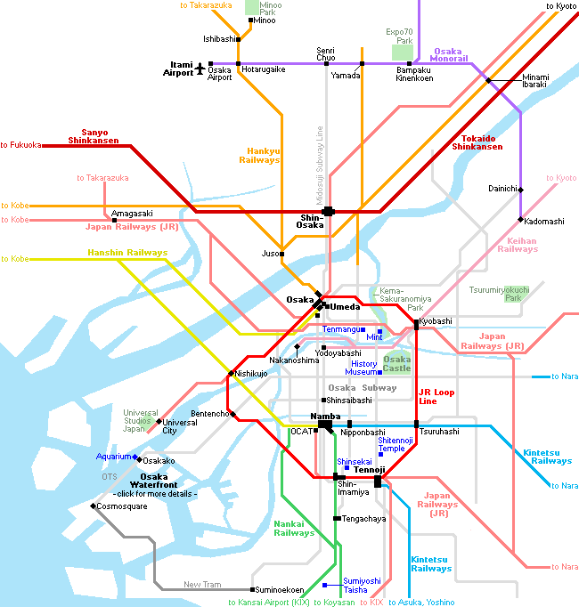
Osaka Aquarium Kaiyukan (海遊館, Kaiyūkan)
נמצא במערב העיר
located at Osakako Station on the Chuo subway line

Hours
10:00 to 20:00 (from 9:30 in May, October and mid July to August); admission ends one hour before closing

Closed
Small number of irregular closing days

Admission
2300 yen

Osaka Castle (大阪城, Ōsakajō)
איך להגיע?
The recommended approach to Osaka Castle is through Otemon Gate at the park's southwestern corner. The closest station is Tanimachi 4-chrome Station along the Tanimachi Subway Line and Chuo Subway Line.
The closest JR station to Osaka Castle is Osakajokoen Station on the JR Loop Line, a 10 minute, 160 yen ride from JR Osaka Station.

Hours
9:00 to 17:00 (entrance until 16:30); extended hours during various holidays and special exhibitions

Closed
December 28 to January 1

Admission
600 yen

Nishinomaru Garden

Hours
9:00 to 17:00 (until 16:30 from November through February); open until 21:00 during the cherry blossom season.

Closed
Mondays (or following day if Monday is a national holiday), New Year holidays

Admission
200 yen (350 yen during the extended hours of the cherry blossom season)

The Osaka Science Museum (大阪市立科学館, Ōsaka Shiritsu Kagakukan)

אי צפונית למרכז
Hours
9:30 to 17:00 (entry until 16:30)

Closed
Mondays (or following day if Monday is a national holiday), New Year holidays and infrequent, irregular closing days

Admission
400 yen (separate fees for planetarium and Omnimax)

Tenma (天満)
רחוב מקורה מגניב של קניות. יש באזור גם Osaka Tenmangu Shrine

The Kita (北, "North") district, also known as Umeda (梅田),
אזור הרכבת הosaka JR, אזור בילויים

Nakazakicho District
Cafes and shops are open all day, typically from around 11:00
This quaint neighborhood to the east of Osaka Station is a warren of narrow streets and alleys lined with cool cafes, craft shops and used clothes stores. Popular with the hipster crowd, the neighborhood is great for relaxing exploration and a cup of coffee after visiting the more bustling commercial area to the west.

Kitashinchi District
Kitashinchi comes to life after 18:00
For those who find the newly developed dining areas of Osaka Station Cityand Grand Front Osaka a little too modern and sterile, the Kitashinchi entertainment district, located south of and within walking distance of Osaka Station, provides a good alternative with its hundreds of restaurants, bars and night clubs

HEP 5 - גלגל ענק, קניון, מסעדות....מזרחית לתחנה

Grand Front Osaka (グランフラント大阪)
אזור קניות, מסעדות. מבנה מיוחד, מדרכה מוגבהת

The Umeda Sky Building (梅田スカイビル)
תצפית

Hours
9:30 to 22:30 (entrance until 22:00)

Closed
No closing days

Admission
1000 yen

HEP (Hankyu Entertainment Park)
Shops: Daily 11:00 to 21:00
Ferris wheel and restaurants: until 23:00
HEP is a large shopping and entertainment complex consisting of the HEP FIVE and HEP Navio buildings, east of the Hankyu department store. HEP FIVE features a red Ferris wheel emerging from its roof, while the entire complex houses over 300 shops and restaurants.

Underground Shopping
Hours: typically 10:00 to 22:00
Below the streets of Umeda sprawls an extensive network of interconnected shopping malls housing literally hundreds of shops and restaurants of all kinds. There is a mix of famous fashion brands and cheaper shops, as well as eateries selling various types of food.

Shopping Arcades
Bars and restaurants typically open from 17:00 until after midnight
To the east of Osaka Station lies a network of covered shopping arcades that stretch in different directions. Besides shops, the arcades feature a lot of izakaya, bars and restaurants purveying a variety of Japanese and international cuisines. Whilst many establishments are open during the day, the area really comes to life in the evenings.

Osaka's Sumiyoshi Taisha (住吉大社, "Sumiyoshi Grand Shrine
מקדש, נמצא בדרום אוסקה

Shinsekai (新世界, lit. "New World")
רחוב שמוביל למגדל Tsutenkaku Tower,, מלא חנויות, מסעדות כמעט 24 שעות שפתוחות
kushikatsu, one of Osaka's best known specialties. It is a dish, composed of various skewered, battered and deep fried foods

Tsutenkaku Tower

Hours
9:00 to 21:00 (entry until 20:30)
Open-air deck from 10:00 to 18:00 (until 20:00 on weekends and holidays)

Closed
No closing days

Admission
700 yen (additional 500 yen for the open-air deck)

Spa World

Hours
10:00am to 8:45am (on the following morning)

Closed
Infrequent, irregular closures for inspection

Admission
2400 yen for three hours (2700 yen during peak seasons)
300 yen extra for all-day pass (10:00 to 5:00 following day)
מקום עם בריכות ומעיינות חמים
תצפית Abeno Harukas (あべのハルカス)
אפשר לתצפת מהמגדל

Observation Deck

Hours
9:00 to 22:00

Closed
No closing days

Admission
1500 yen
Below are the various ways for individual travelers to visit the tower:
- By same-day ticket:
Same-day tickets can be purchased at the ticket counter on the 2nd floor.
- By prior reservation (plus 500 yen):
Reservations for a specific date and time slot for entering the observation deck can be made from two months in advance until the day before visiting at major Kintetsu stations, the Abeno Harukas ticket counters on the 2nd and 16th floors and at Family Mart convenience stores (at least two days in advance). Reservations are also possible via the internet (at least three days in advance), but note that a Japanese credit card and reading skills are required for purchases over the internet.

Abeno Harukas Art Museum

Hours
10:00 to 20:00 (until 18:00 on weekends and public holidays); admission ends 30 minutes before closing

Closed
Mondays (unless it is a holiday), New Year holidays, between exhibitions

Admission
Varies depending on the exhibition

Department Store

Hours
10:00 to 20:00 (restaurants until 23:00)

Closed
No closing days

אקספו
נמצא בצפון העיר.

HIROSHIMA (広島)
https://www.japan-guide.com/e/e2160.html
Hiroshima Castle (広島城, Hiroshimajō)

Main Keep

Hours
9:00 to 18:00 (March to November)
9:00 to 17:00 (December to February)
9:00 to 19:00 (during Golden Week and Obon holidays)
Admission ends 30 minutes before closing time.

Closed
December 29 to 31

Admission
370 yen (main keep), admission to the rest of the castle grounds is free

Ninomaru

Hours
9:00 to 17:30 (April to September)
9:00 to 16:30 (October to March)
Admission ends 30 minutes before closing time.

Closed
December 29 to January 2

Admission
Free

Hiroshima's Peace Memorial Park (平和記念公園, Heiwa Kinen Kōen)

Hours
8:30 to 18:00 (until 19:00 in August, until 17:00 from December to February); admission ends 30 minutes before closing.

Closed
December 30 to 31

Admission
200 yen

Shukkeien's (縮景園) גנים

Hours
9:00 to 18:00 (April to September)
9:00 to 17:00 (October to March)
Admission ends 30 minutes before closing

Closed
December 29 to 31

Admission
260 yen
מוזיאון מזדה
Tours of the Mazda Museum and Factory are held daily, except weekends and company holidays. The English tour starts at 10:00 and the Japanese tour at 13:30. The duration of the tours is approximately 90 minutes. The tour is free of charge, but reservations must be made in advance by phone or e-mail.

DOWNTOWN
Hondori Street – מתחיל מפארק השלום לכיוון מזרח.
ברחוב מקביל Aioidori (Aioi Street), יש כמה חנויות גדולות (קניונים?)
Hiroshima Style Okonomiyaki. – אוכל מקומי

KYOTO 京都 – מומלץ להסתובב באופניים
https://www.japan-guide.com/e/e2158.html
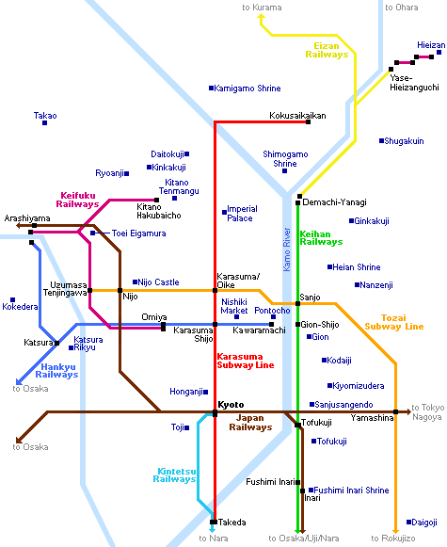
אזור מזרחי
*רובע עתיק The Higashiyama District (東山)
between Kiyomizudera and Yasaka Shrine
חנויות פתוחות משעה 9/10 עד 17/18. הליכה באזור לקוחת בערך חצי שעה (2 ק"מ), אבל יש הרבה מקדשים מסביב ואפשר להקדיש לאזור חצי יום
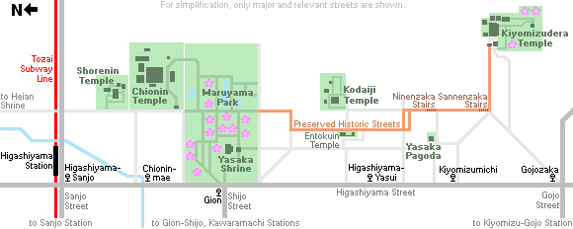

Kodaiji Temple

Hours: 9:00 to 17:30
Closed: No closing days
Fee: 600 yen
Kodaiji Temple was constructed in 1605 in memory of Toyotomi Hideyoshi by the great political leader's wife. It features temple halls, gravel and landscape gardens, teahouses and a bamboo grove.

*מקדש Kiyomizudera (清水寺, literally "Pure Water Temple")
עם טרסות מעץ. מאחוריו יש עוד מקדש עם מפל יפה
יש שיפוצים בחלל המרכזי עד 2020 (ניתן להיכנס)

Hours
6:00 to 18:00 (until 18:30 on weekends and holidays from mid April through July and everyday in August and September)

Closed
No closing days

Admission
400 yen
* Heian Shrine (平安神宮, Heian Jingū)
נמצא צפונית למקדש טרסות KIYOMIZUDERA

*מקדש Yasaka Shrine

Hours: Always open
Closed: No closing days
Fee: Free
Yasaka Shrine, host to the Gion Matsuri, is one of Kyoto's most popular shrines and is located at the eastern end of Shijo-dori next to Maruyama Park. The shrine's hanging lanterns are lit every night after dark.
Maruyama Park צמוד למקדש יש את הפארק
Hours: Always open
Closed: No closing days
Fee: Free
*שביל הליכה יפה לאורך תעלת מים The Philosopher's Path (哲学の道, Tetsugaku no michi)
מקשר בין שני המקדשים GINKAKUJI לnanzenji

*מקדש Sanjusangendo (三十三間堂, Sanjūsangendō)

*מקדש זן Ginkakuji (銀閣寺, Silver Pavilion
יש גינה חמודה בחוץ

Hours
8:30 to 17:00 (9:00 to 16:30 from December to February)

Closed
No closing days

Admission
500 yen
Nanzenji Temple (南禅寺)* מקדש זן הכי פופולרי
יש גינה יפה בחוץ, עם קשתות a large brick aqueduct

Kyoto National Museum (京都国立博物館, Kyōto Kokuritsu Hakubutsukan)

Hours
9:30 to 17:00 (until 20:00 on weekends); admission ends 30 minutes before closing

Closed
Mondays (or the following day if Monday is a public holiday), New Year holidays

Admission
520 yen (permanent exhibition), typically 1500 yen for special exhibitions

English
Good (signs and audio guides)
רובע גיישות Gion (祇園)
יש הרבה חנויות, מסעדות, עם בתי תה מעץ מיוחדים. אפשר להתארח במקום עם גיישות אבל זה יקר

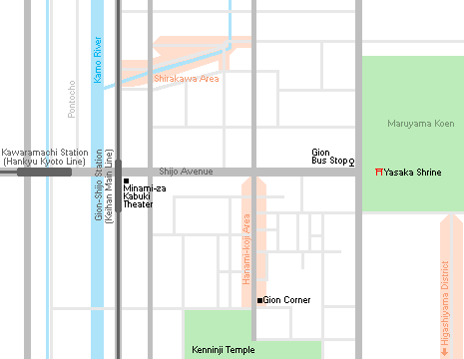
המקום הכי מפורסם לאכול (ולא זול)
Hanami-koji Street from Shijo Avenue to Kenninji Temple

אזור דרומי
*מקדש עם מקלות כתומים Fushimi Inari Shrine (伏見稲荷大社, Fushimi Inari Taisha)

מומלץ להגיע אחה"צ כדי לראות את המקום בערב

Hours
Always open

Closed
No closing days

Admission
Free
מאחורי השער-
main hall (honden) where visitors should pay respect to the resident deity by making a small offering
מאחורי המקדש יש שבילי הליכה על ההר עם Senbon Torii – המקלות הכתומים. ההליכה עד לפסגה היא 2-3 שעות. אחרי 30-45 ד' מהשערים הכתומים מגיעים לתצפית על קיוטו Yotsutsuji intersection

מקדש Daigoji (醍醐寺)
Bentendo Hall – מקדש יפה ליד אגם (אזור עליון). בהמשך יש פגודה יפה (אזור תחתון) Shimo Daigo

Sanboin, Shimo Daigo and Reihokan Museum (lower grounds)

Hours
9:00 to 17:00 (until 16:00 from early December through February), admission ends 30 minutes before closing

Closed
No closing days

Admission
1500 yen (from March 20 to May 15 and from October 15 to December 10)
800 yen (during the rest of the year)

Kami Daigo (upper grounds)

Hours
Entry from 9:00 to 16:00 (until 15:00 from December through February), everybody must return to the base of the mountain by 17:00

Closed
No closing days

Admission
600 yen

מקדש Tofukuji (東福寺, Tōfukuji)

Hours
9:00 to 16:30 (April to October)
8:30 to 16:30 (November to early December)
9:00 to 16:00 (early December to March)
Admission ends 30 minutes before closing time.

Closed
No closing days

Admission
400 yen (Tsutenkyo Bridge and Kaisando Hall), 400 yen (Hojo and gardens)

Toji Temple (東寺, Tōji)
אזור עם כמה מקדשים גדולים ופגודה

שוק בוקר כל תאריך 21 בחודש
A popular flea market is held on the 21st of each month at Toji Temple from the early morning hours until around 16:30 in the afternoon.

אזור סאקה The Fushimi Sake District (伏見)
אזור עם נהר קטן ויפה שאפשר לשוט שם בסירת עץ

Fushimi Yumehyakushu
Hours: 10:30 to 17:00 (until 18:00 weekends and holidays)
Closed: Mondays (except on national holidays)
The Fushimi Yumehyakushu serves as the local visitor center with information about the district's sake breweries, shops and restaurants. It also houses a well-stocked shop selling local products and a quaint cafe where visitors can select from several sake sample sets, sweets, coffee and tea.

Kizakura Kappa Country
Hours: 10:00 to 16:00
Closed: New Year holidays
Admission: Free
Kizakura is another large brewery in the area that is worth a visit. Their facility is called Kizakura Kappa Country and includes a small museum about sake production, a restaurant-bar, a shop and a small art gallery and museum about the kappa, a mystical water creature that resembles a humanoid turtle.

Gekkeikan Okura Sake Museum
Hours: 9:30 to 16:15 (entry until 16:00)
Closed: New Year and Obon holidays
Admission: 300 yen
Gekkeikan is a leading sake brewer and one of the oldest family-owned companies in the world, established in Fushimi in the early 1600s. The well-done museum displays the tools and procedures of sake production with good English explanations. A tasting is included at the end of the self-guided tour.

לצפות בריוקאן Teradaya Inn
Hours: 10:00 to 16:00 (entry until 15:40)
Closed: some Mondays, January 1-3
Admission: 400 yen (6500-7000 for an overnight stay)
The Teradaya Inn is the ryokan where Sakamoto Ryoma was attacked by Shogunate forces in the run-up to the Meiji Restoration. The current building is a reconstruction as the original was destroyed in a local battle. Visitors can explore the inn during the day or spend the night is one of the rooms like Ryoma did.

אזור קניות Otesujidori Shopping Arcade
Hours: Varies by shop (typically 10:00 to 19:00)
Closed: Varies by shop (typically open every day)
The Otesujidori Shopping Arcade is a four block long, covered shopping street to the west of Momoyama Goryomae Station. The shopping arcade has a typical assortment of local shops and restaurants, including a few places that sell local sake.

;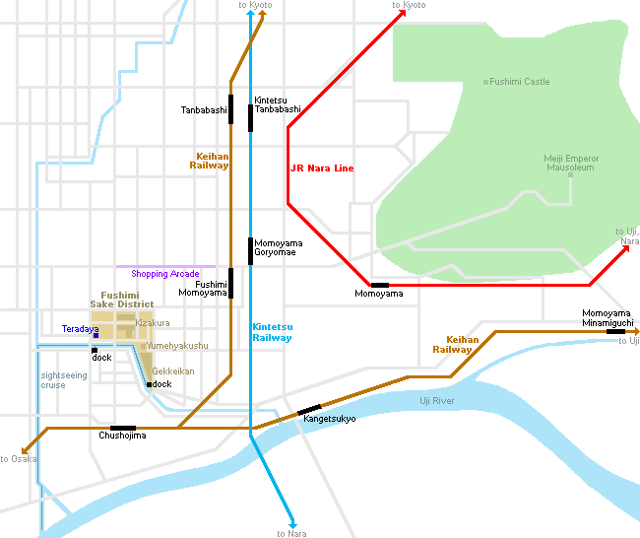
At Fushimi's prime as a shipping port, flat-bottom, wooden boats plied the rivers, moving goods to and from the castle town. Wooden boats can still be seen on the river, although these days they carry sightseeing cruise passengers rather than mercantile goods. Cruises depart from docks near the Gekkeikan Brewery and the Teradaya Inn. The cruises both go as far as the junction with the Uji River and take about 55 and 40 minutes respectively.

אזור מערבי
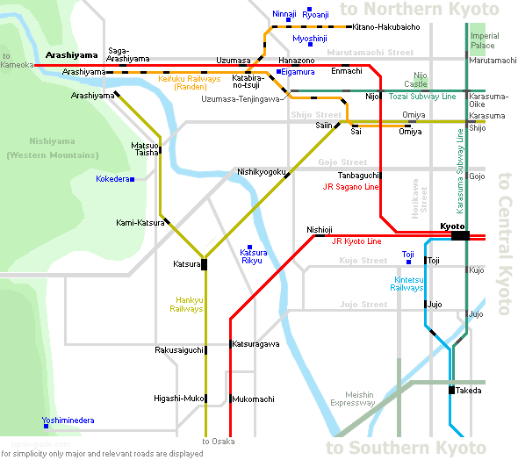

Arashiyama (嵐山)*
יער במבוק, עיירה. באזור SAGANO בתחנת הרכבת יש אופניים להשכרה באזור ה-1000 ין. אפשר לעבור בין מקדשים שונים.

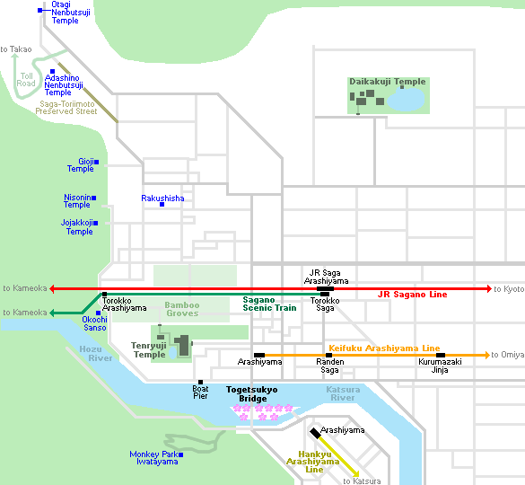

Bamboo Groves
The walking paths that cut through the bamboo groves make for a nice walk or bicycle ride. The groves are particularly attractive when there is a light wind and the tall bamboo stalks sway gently back and forth. The bamboo has been used to manufacture various products, such as baskets, cups, boxes and mats at local workshops for centuries.

Monkey Park Iwatayama
Hours: 9:00 to 17:00 (until 16:30 from Nov to mid Mar); entry ends 30 minutes earlier
Closed: Days with heavy rain or snow
Admission: 550 yen

Tenryuji Temple

Hours: 8:30 to 17:30 (until 17:00 from late October to late March)
Closed: No closing days
Admission: 500 yen for gardens, additional 300 yen to enter buildings

Saga-Toriimoto Preserved Street
Much of this street along the way to the Adashino Nenbutsuji Temple has been preserved in the style of the Meiji Period(1868-1912). Many of the buildings are traditional machiya ("town houses") that served as private residences but have since been converted into shops and restaurants.

Adashino Nenbutsuji Temple
Hours: 9:00 to 16:30 (until 15:30 from December to February)
Closed: No closing days
Admission: 500 yen

Otagi Nenbutsuji Temple
Hours: 8:00 to 17:00 (entry until 16:45)
Closed: No closing days
Admission: 300 yen

Saga Scenic Railway

See Saga Scenic Railway page for hours and fares.
The Saga Scenic Railway runs seven kilometers from Arashiyama to nearby Kameoka, mostly alongside the pretty Hozu River. The trains travel at a maximum speeds of about 25 km/h during their 25 minute journey, so passengers can enjoy the scenery without it rushing by too quickly.

*Saihoji (西芳寺, Saihōji) /Kokedera (苔寺)
נדרשת הרשמה מראש
יש גינות מאוד יפות ואפשר לחוות את התפילה במקדש – לא בטוחה שזה מתאים עם גיא.
הסברים איך להירשם - בקישור
https://www.japan-guide.com/e/e3937.html

Katsura Imperial Villa (桂離宮, Katsura Rikyū)*
נדרשת הרשמה מראש לסיור, 1000 ין לכניסה
Free tours of Katsura Imperial Villa are held six times per day except on Mondays (or the following day if Monday falls on a national holiday).
To book a tour, you need to apply in advance with your passport at the Imperial Household Agency's office in Kyoto Imperial Park (Monday to Friday from 8:45 to 12:00 and from 13:00 to 17:00). Alternatively, a small number of tour spots are available for reservation over the agency's website (see links below); however, these often get booked out. Online reservations must be completed several days before the intended visit.
In addition, a limited number of same-day tickets for some of the tours are distributed at the Katsura Imperial Villa from 11:00 on a first-come first-serve basis

אזור צפוני
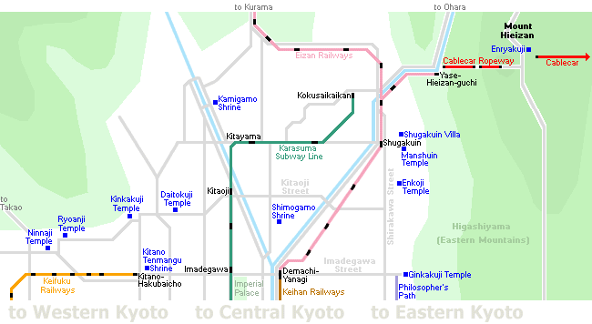
Sanzenin Temple (三千院)
שעה צפונית לקיוטו

The Kamo Shrines, Shimogamo Shrine and Kamigamo Shrine
Shimogamo Shrine (下鴨神社, Shimogamo Jinja, "Lower Kamo Shrine")
Kamigamo Shrine (上賀茂神社, Kamigamo Jinja, "Upper Kamo Shrine")
3.5 ק"מ משימוגמו

Shimogamo Shrine

Hours
5:30 to 18:00 (summer), 6:30 to 17:00 (winter)

Closed
No closing days

Admission
Free

Kamigamo Shrine

Hours
5:30 to 17:00

Closed
No closing days

Admission
Free

Ryoanji Temple (龍安寺, Ryōanji)
מפורסם בגלל הגינת אבנים שלו. יש מסביב פארק עם אגם ושבילי הליכה נחמדים

Hours
8:00 to 17:00 (March to November)
8:30 to 16:30 (December to February)

Closed
No closing dates

Admission
500 yen

*Kinkakuji (金閣寺, Golden Pavilion)
מקדש הזהב, יש פארק יפה מסביב

Hours
9:00 to 17:00

Closed
No closing days

Admission
400 yen
*מקדשNinnaji (仁和寺)

Hours
9:00 to 17:00 (until 16:30 from December to February), admission ends 30 minutes before closing time

Closed
No closing days

Admission
500 yen (Goten palace buildings), admission to the rest of the grounds is free except during the cherry blossom season when a 600 yen admission fee applies.

*גנים Shugakuin Imperial Villa (修学院離宮, Shugakuin Rikyū)
Free tours of Shugakuin Imperial Villa are held five times per day except on Mondays (or the following day if Monday falls on a national holiday).
To book a tour, you need to apply in advance with your passport at the Imperial Household Agency's office in Kyoto Imperial Park (Monday to Friday from 8:45 to 12:00 and from 13:00 to 17:00). Alternatively, a small number of tour spots are available for reservation over the agency's website (see links below); however, these often get booked out. Online reservations must be completed several days before the intended visit.
In addition, a limited number of same-day tickets for some of the tours are distributed at the Shugakuin Imperial Villa from 11:00 on a first-come first-serve basis.

אזור מרכז
*Nijo Castle (二条城, Nijōjō)
צמוד לטירה יש גם ארמון Ninomaru Palace וגנים יפנים מסורתיים Ninomaru Garden

Hours

8:45 to 17:00 (admission until 16:00), entry to Ninomaru from 9:00 to 16:00

Closed
Tuesdays in January, July, August and December (or following day if Tuesday is a national holiday), December 26 to January 4

Admission
600 yen (from April 2019, an additional 400 yen will be charged for admission to the Ninomaru Palace)

English
Good (English audio guides are available for 500 yen; furthermore, 90-minute guided tours of the castle in English are held twice per day for 2000 yen)

ארמון Sento Imperial Palace (仙洞御所, Sentō Gosho)
צריך להזמין סיור מראש
Free tours of Sento Imperial Palace are held five times per day except on Mondays (or the following day if Monday falls on a national holiday).
To book a tour, you need to apply in advance with your passport at the Imperial Household Agency's office in Kyoto Imperial Park (Monday to Friday from 8:45 to 12:00 and from 13:00 to 17:00). Alternatively, a small number of tour spots are available for reservation over the agency's website (see links below); however, these often get booked out. Online reservations must be completed several days before the intended visit.
In addition, a limited number of same-day tickets for some of the tours are distributed at the Sento Imperial Palace from 11:00 on a first-come first-serve basis.

The Kyoto Imperial Palace (京都御所, Kyōto Gosho)
צמוד לארמון סנטו
Kyoto Imperial Park (京都御苑, Kyōto Gyoen)נמצא בגנים

Pontocho (先斗町, Pontochō)
אזור לאכול בו בערב. רוב המקומות פתוחים מ-17:00 ועד 23:00.
It is a narrow alley running from Shijo-dori to Sanjo-dori, one block west of Kamogawa River
עד חודש ספטמבר אפשר למצוא מסעדות שבנו באופן זמנו מרפסות מעץ שפונות לנהר, מומלץ לעשות הזמנה מראש במיוחד בימי שישי ושבת.

Nishiki Market (錦市場, Nishiki Ichiba)
שוק אוכל (טרי)

Hours
Varies by store, typically 9:00 to 18:00

Closed
Varies by store, typically Wednesday or Sunday

Admission
Free

Kyoto Aquarium (京都水族館, Kyōto Suizokukan)

Hours
10:00 to 18:00 (entry until 17:00)

Closed
A small number of closing days for maintenance

Admission
2050 yen
תצפית מגדל קיוטו
Kyoto Tower (京都タワー)

Hours
9:00 to 21:00 (entry until 20:40)

Closed
No closing days

Admission
770 yen (700 yen with online coupon)

Public Bath

Hours
7:00 to 22:00 (entry until 21:30)

Closed
No closing days

Admission
750 yen (700 yen with online coupon)

KANAZAWA (金沢)
https://www.japan-guide.com/e/e2167.html

Kanazawa Castle (金沢城, Kanazawajō)

Hours
7:00 to 18:00 (March 1 to October 15)
8:00 to 17:00 (October 16 through February)

Closed
No closing days

Admission
Free

Gojukken Nagaya Storehouse and Turrets

Hours
9:00 to 16:30 (entry until 16:00)

Closed
No closing days

Admission
310 yen (covered by the Kenrokuen Plus One Ticket)

Kanazawa Castle Park is a large park in the center of Kanazawa and is accessible from many different sides. The most popular approach is through the Ishikawa-mon Gate, which is located only a few meters from the main entrance of Kenrokuen.
Kenrokuen and the castle park are a stop along the tourist oriented Kanazawa Loop Bus (stop numbers LL9 and RL8) and the Kenrokuen Shuttle Bus (stop number S8). The one way ride from Kanazawa Station takes about 20 minutes and costs 200 yen (100 yen on weekends/holidays in the case of the Kenrokuen Shuttle Bus).
Alternatively, frequent Hokutetsu buses run between Kanazawa Station (East Exit bus stop number 3) and Kenrokuen (15 minutes, 200 yen one way). Get off at Kenrokuen-shita bus stop, which is a short walk from the castle park. Furthermore, there are 1-3 JR buses per hour from Kanazawa Station (East Exit bus stop number 4), which are covered by the Japan Rail Pass.
Oyama Shrine (尾山神社, Oyama Jinja)
short walk from either Minami-cho or Korinbo bus stop, which can be reached in about ten minutes and for 200 yen by frequently departing buses from Kanazawa Station (East Exit bus stops numbers 7 to 11). Among the buses are also 1-3 JR buses per hour (departing from bus stop number 4, covered by the Japan Rail Pass) and the Kanazawa Loop Bus.

Hours
Always open

Closed
No closing days

Admission
Free
רובע סמוראים Nagamachi (長町)

Nomura-ke
Centrally located in the Nagamachi District
Hours: 8:30 to 17:30 (until 16:30 from Oct through Mar)
Closed: December 26 and 27
Admission: 550 yen
A restored samurai residence with a beautiful, small garden. The Nomura were a high ranked samurai family who, like many other samurai, went broke when Japan's feudal era came to an end with the Meiji Period.

Kaga Hanshi
2 minutes walk north of Nomura-ke
Hours: 9:30 to 17:00
Closed: No closing days
Admission: Free
This preserved building was previously a stable that housed horses. Today it contains a nice strolling garden in the middle of the Nagamachi district.

Kaga Yuzenkan
5 minute walk northwest of Nomura-ke
Hours: 9:30 to 17:00
Closed: Tuesdays, Wednesdays, December to February
Admission: 350 yen
Kaga Yuzenkan stands on the site of a former samurai house and is now a silk painting workshop open to the public. Visitors can observe the artists as they mix colors and paint beautiful designs on silk.

Ashigaru Shiryokan Museum
5 minute walk north of Nomura-ke
Hours: 9:30 to 17:00
Closed: No closing days
Admission: Free
The ashigaru, or footsoldiers, were the lowest ranked soldiers of the samurai class. This small museum consists of two reconstructed homes, which illustrate the relatively austere lifestyle of the ashigaru.

Shinise Kinenkan Museum
5 minute walk south of Nomura-ke
Hours: 9:30 to 17:00 (entry until 16:30)
Closed: No closing days
Admission: 100 yen
The Shinise Kinenkan is a restored shop of the Edo Period. Once a prominent pharmacy, it now is a museum that also shows local Kanazawa crafts.

רובעHigashi Chaya 東茶屋街
אזור של בתי תה. CHAYA-מסעדה שמופעלת ע"י גיישות

Hakuza Gold Leaf Store
A few steps from Shima Teahouse
Hours: 9:30 to 18:00 (until 17:30 in winter)
Close

Kaikaro Teahouse
100 meters down the south side of the street
Hours: 9:00 to 17:00
Closed: No closing days
Admission: 750 yen
The Kaikaro Chaya is still an operating tea house, but opens its doors to the public. Tea service is included with admission.

רובע Nishi Chaya District (西茶屋街
גם בתי תה, אך פחות פופולרי מהרובע HIGASHI, רובע מאוד קטן עם אטרקציה אחת

Kenrokuen (兼六園) גנים
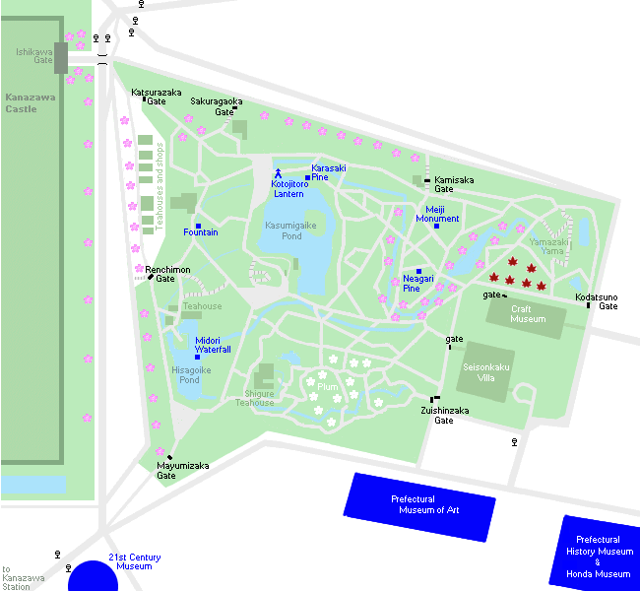

Hours
Regular Hours:
7:00 to 18:00 (March to October 15)
8:00 to 17:00 (October 16 to February)
Early Admission Hours:
From 5:00 (April to August from 4:00, November to February from 6:00)
Early admission visitors must exit the garden before the start of regular hours

Closed
No closing days

Admission
310 yen (free during early admission hours)
Included in the Kenrokuen Plus One Ticket

בחלק הדרום מזרחי The Seisonkaku Villa (成巽閣, Seisonkaku) – וילה יפה

Hours
9:00 to 17:00 (entry until 16:30)

Closed
Wednesdays (or Thursday if Wednesday is a national holiday)
December 29 to January 2

Admission
700 yen (1000 yen during special exhibitions)

Omicho Market (近江町市場, Ōmichō Ichiba)
שוק אוכל טרי, במיוחד מאכלי ים
Omicho Market is a 15-20 minute walk or a short bus ride from Kanazawa Station on the way to the city center. Get off at Musashigatsuji bus stop. It is served by most buses departing from the station's east side, including the JR buses

Hours
9:00 to 18:00 (individual shop hours vary)

Closed
Closing days vary by shop, but many shops are closed on Sundays, national holidays or Wednesdays, as well as during the New Year holidays.

Myoryuji Temple (妙立寺, Myōryūji),
commonly known as Ninjadera ("Ninja Temple"),
מקדש עם דלתות מסתובבות ונסתרות
Take the Left Loop of the Kanazawa Loop Bus (15 minutes, 200 yen, departures every 15 minutes) to Hirokoji bus stop (bus stop number LL5) from where you can walk to the temple in about five minutes.

Hours
9:00 to 16:30 (until 16:00 during winter)

Closed
January 1 and infrequent irregluar closures

Admission
1000 yen (reservations recommended by phone: 076-241-0888)

SHIRAKAWAGO
https://www.japan-guide.com/e/e5950.html
אפשר לישון בבתי אירוח מסורתיים, כדאי להזמין מראש.
Reservation attempts can be made through the website Japanese Guest Houses. For stays in Ainokura in the neighboring Gokayama region, reservations are possible through Japanican.

יש באזור 3 כפרים:
Ogimachi (荻町 – הכי קל להגיע אליו. ניתן לעצור כמה שעות בהחלפת האוטובוסים מקאנאזווה לטקאיאמה

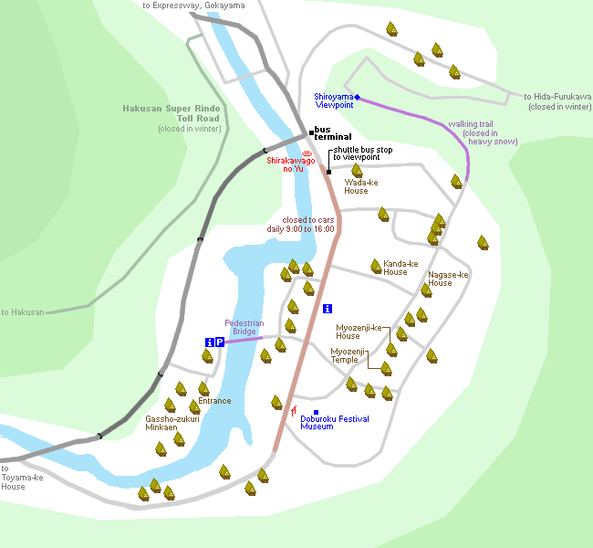
נק' תצפית 15-20 דק' ברגל. אפשר לשמור מזוודות בתחנת אוטובוס
הבתים:

Gassho-zukuri Minkaen
Hours: 8:40 to 17:00 (9:00 to 16:00 December to February)
Admission ends 20 minutes before closing
Closed: Thursdays from Dec to Mar (or Wed if Thu is a holiday)
Admission: 600 yen
This open air museum lies across the river from the village center. It exhibits farmhouses and other structures relocated to Ogimachi in order to save them from destruction.

Kanda-ke House
Hours: 9:00 to 17:00
Closed: Wednesdays from December to February
Admission: 300 yen
This picturesque house is one of the best preserved farmhouse turned museums in Ogimachi. Located in the center of town, you can get good views of the surrounding houses from the windows on its upper floors

Wada-ke House
Hours: 9:00 to 17:00
Closed: Irregular closing days
Admission: 300 yen
The Wada family was one of the wealthiest families and village leaders of Ogimachi. Their former home is the largest gassho-zukuri farmhouse in the town, and is now open to the public as a museum.

Shirakawa-go no Yu
Hours: 7:00 to 21:30 (entry until 21:00)
Closing: No closing days
Admission: 700 yen
The Shirakawa-go no yu is a combined minshuku and bath house that offers hot spring bathing to the visitors of Ogimachi. A small discount is offered to guests staying overnight at one of the traditional farmhouses in the area.

Myozenji Temple and House
Hours: 8:30 to 17:00 (9:00 to 16:00 December to March)
Closed: Irregular closing days
Admission: 300 yen (includes entry to both temple and house)
Myozenji Temple, which is unique for its thatched roof rather than the typical tiled roof seen on most temples, is connected to the Myozenji-ke farmhouse next door where the priest of the temple lives. The proprietor speaks English and is happy to introduce the buildings to visitors. Admission to the house includes admission to the temple hall.

Nagase-ke House
Hours: 9:00 to 17:00
Closed: Irregular closing days
Admission: 300 yen
The Nagase family were doctors for the Maeda lords in Ishikawa Prefecture before relocating to Ogimachi. Their farmhouse turned museum exhibits some medical tools and gifts from the Maeda family. The upper floors display many tools for farming and raising silkworms.

Ainokura (相倉) – מקום קטן, הרבה פחות מתויר
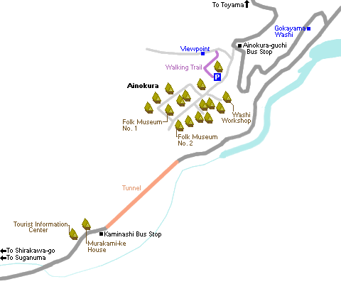

By bus
Ainokura is a stop along the bus route between Shirakawago and Shin-Takaoka Stationon the JR Hokuriku Shinkansen (see timetable). The one way bus ride from Shirakawago to Ainokura ("Ainokura-guchi" bus stop) takes 45 minutes and costs 1300 yen. From Shin-Takaoka Station, it takes about one hour and costs 1000 yen.

Suganuma (菅沼)- מקום קטן, הרבה פחות מתויר
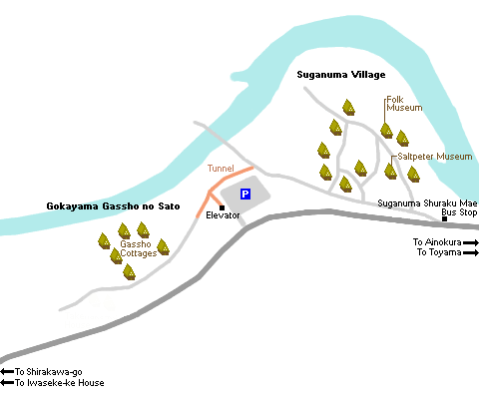
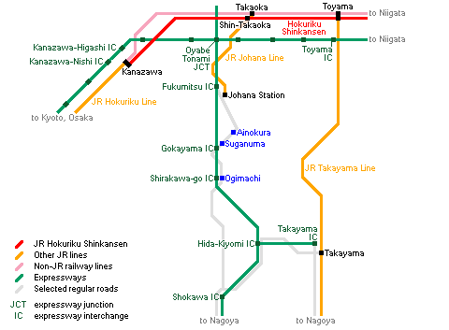

TAKAYAMA
https://www.japan-guide.com/e/e5900.html
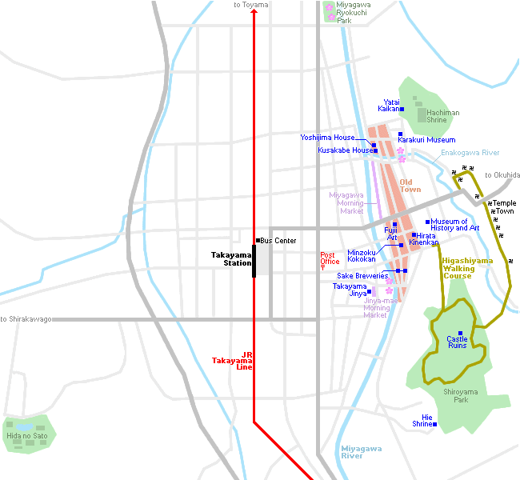

שווקי בוקר (朝市, Asaichi)
משעה 6:00-7:00 עד הצהריים (12?)
שוק MIYAGAWA הוא לאורך הנהר בעיר העתיקה והשוק השני JINYA MAE הוא בצד השני של הנהר דרומית יותר (פחות או יותר קו רוחב של התחנת רכבת).
עיר עתיקה
Sannomachi Street
The shops in the area are typically open daily from 9:00 to 17:00.
Several homes in the old town open their doors to the public.
סיור של חצי שעה בריקשה עולה 5000 ין.

אזור דרומי

Old Sake Breweries
Hours: Typically 9:00 to 17:00
Sake is one of Takayama's local specialties. Several old sake breweries can be found in Takayama's old town, recognized by sugidama (balls made of cedar branches) hung over their entrances. Small samples of sake can be purchased at some breweries.

Fujii Art Gallery
Hours: 9:00 to 17:00
Closed: No closing days
Admission: 700 yen
Typical Visit Duration: 20-30 minutes
English: None
The Fujii Art Gallery (Fujii Bijutsu Mingeikan), also known as Fujii Folk Craft Museum, is housed in an old building with a beautiful gate along Sannomachi Street. The small museum exhibits various household items and art objects.

Hida Minzoku Kokokan
Hours: 9:00 to 17:00 (9:30 to 16:00 from November through February)
Closed: No closing days
Admission: 500 yen
Typical Visit Duration: 20-30 minutes
English: Minimal
Also known as the Hida Archeology Museum, the Hida Minzoku Kokokan is one of the old buildings along Sannomachi Street. Its architecture, including an old well in the courtyard, have barely changed since the Edo Period.

Hirata Kinenkan
Hours: 9:00 to 17:00
Closed: No closing days
Admission: 300 yen
Typical Visit Duration: 20-30 minutes
English: Minimal
The Hirata Kinenkan (Hirata Folk Art Museum) is an old merchant home open to the public. The former residence of a candle maker exhibits various household items and historical documents.

Takayama Showa Museum
Hours: 9:00 to 18:00
Closed: No closing days
Admission: 800 yen
Typical Visit Duration: 45-60 minutes
English: Moderate
A spacious museum dedicated to all things from the Japanese Showa Period (1926-1989), particularly the 1950s. A recreated town allows visitors to walk through nostalgic displays of contemporary life including houses and restaurants. There are also some interactive exhibits including the chance to play on retro video games consoles.
אזור צפוני

Hachiman Shrine
Hours: Always open
Closed: No closing days
Admission: Free
Typical Visit Duration: 10 minutes
Sakurayama Hachiman Shrine (Sakurayama Hachimangu) stands in the northeastern area of Takayama's old town. The shrine's festival, the Takayama Autumn Festival, is celebrated annually on October 9-10.

Takayama Matsuri Yatai Kaikan (高山祭屋台会館)
מציגים מייצגים מהפסטיבל שנערך פעמיים בשנה (אוקטובר ואפריל)
Located just next to Hachiman Shrine, the Takayama Yatai Kaikan (festival float exhibition hall) exhibits four of the Autumn Festival's eleven festival floats. English audio guides are available.

Karakuri Museum
Hours: 9:05 to 16:25 (around one show every 30 minutes)
Closed: Irregular closing days during winter
Admission: 600 yen
Typical Visit Duration: 40 minutes
English: Moderate
Also located at Hachiman Shrine, the Karakuri Museum (mechanical doll museum) displays mechanical dolls (karakuri ningyo) which get mounted onto festival floats. The museum also shows over 200 shishimai (lion dance) masks from around Japan.

Kusakabe Heritage House•
Hours: 9:00 to 16:30 (until 16:00 from Dec to Feb, until 15:00 from Dec 29 to Jan 3)
Closed: Tuesdays from December to February, January 4-6
Admission: 500 yen
Typical Visit Duration: 30 minutes
English: Good
The Kusakabe Heritage House (Kusakabe Mingeikan) is one of Takayama's oldest merchant homes open to the public. Its former residents, the Kusakabe family, used to be successful money lenders.

Yoshijima Heritage House•
Hours: 9:00 to 17:00 (until 16:30 from December to February)
Closed: Tuesdays from December to February
Admission: 500 yen
Typical Visit Duration: 30 minutes
English: Minimal
Standing right next to the Kusakabe Heritage House is the Yoshijima Heritage House (Yoshijima-ke), the former residence of the Yoshijima family. Also open to the public, the building used to serve as a residence and sake brewery.
Takayama Jinya (高山陣屋)
בית ישן לשימור, שימש כמשרד ממשלתי

Hours
8:45 to 17:00 (until 16:30 from November to February, until 18:00 in August)

Closed
December 29, 31 and January 1

Admission
430 yen

Typical Visit Duration
1 hour

English
Moderate

מוזיאון פתוח Hida Folk Village (飛騨の里, Hida no Sato)
איך להגיע
The Hida Folk Village is a 30 minute walk or 10 minute bus ride from Takayama Station in the opposite direction of the city center. The "Sarubobo Bus" provides connections every 20-40 minutes for 210 yen per ride or 620 yen for a one day pass. There is also a special discount ticket that combines the bus round trip from Takayama Station with admission to Hida no Sato for 930 yen

Hours
8:30 to 17:00

Closed
No closing days

Admission
700 yen (parking: 300 yen)

Typical Visit Duration
2 hours

English
Good
שביל הליכה he Higashiyama Walking Course (東山遊歩道, Higashiyama Yūhodō)
שביל של 3.5 ק"מ שעובר בין שרידי טירה ומקדשים. מקום נעים ללכת בו

מוזיאון פסטיבל
Matsuri no Mori (まつりの森, lit. "Festival Forest"), מראה דברים עיקריים מתוך הפסטיבל המפורסם שמתקיים פעמיים בשנה (אוקטובר ואפריל).
The Matsuri no Mori festival museum can be reached in a 15 minute bus ride from Takayama Station south of the city center. The "Sarubobo Bus" provides hourly connections for 210 yen per ride or 620 yen for a one day pass.

Hours
9:00 to 17:00

Closed
No closing days

Admission
1000 yen (800 yen with online coupon)

Typical Visit Duration
30-45 minutes

English
Minimal

Furukawa (古川)
https://www.japan-guide.com/e/e5975.html
עיירה קטנה מצפון לטקאיאמה, יש בה אזור עתיק ותעלות מים.
Mishima Candle Shop (三嶋和ろうそく店, Mishima Warōsokuten) – חנות לייצור נרות, אפשר לראות איך עושים.

Hours
9:30 to 17:00

Closed
Wednesdays, January 1 to 3

Admission
Free

איך להגיע – באוטובוס או רכבת (כלול בפס)
The train journey between Takayama Station and Hida-Furukawa Station along the JR Takayama Line takes about 15 minutes and costs 240 yen by local train. There is one local train connection every one to two hours.
Riding a limited express train from Takayama to Hida-Furukawa costs 560 yen by unreserved seat.
Alternatively, buses by Nohi Bus require 30 to 40 minutes and cost 370 yen for the one way journey between Takayama and Furukawa. There are one to two connections per hour.

GERO
בדרך מטאקיאמה לנגויה. מקום של מרחצאות ומעיינות חמים Gero Onsen (下呂温泉)
אפשר לקנות פס שתקף לחצי שנה שעולה 1300 ין ולבקר ב-30 מרחצאות של ריוקאנים.

NAGOYA
https://www.japan-guide.com/e/e2155.html
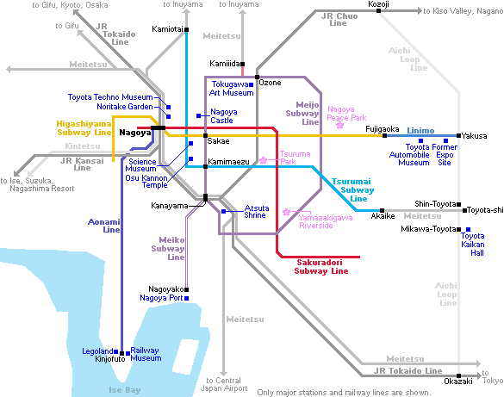

Nagoya Castle (名古屋城, Nagoyajō)
החלל המרכזי נמצא בשיפוצים וצפוי להיפתח ב-2019

Hours
9:00 to 16:30 (entry to buildings ends at 16:00)
December 31: 21:00 to 26:00 (entry until 25:30)

Closed
December 29 to 30

Admission
500 yen

מוזיאון המדע

Hours
9:30 to 17:00 (admission ends 30 minutes before closing)

Closed
Mondays (or following day if Monday is a national holiday)
Third Friday of each month (fourth Friday if the third Friday is a national holiday)
December 29 to January 3

Admission
400 yen (800 yen including show at the planetarium)
Separate variable fee for temporary exhibitions

English
Moderate (museum)
None (planetarium)

KISO VALLEY 木曽路
https://www.japan-guide.com/e/e6075.html

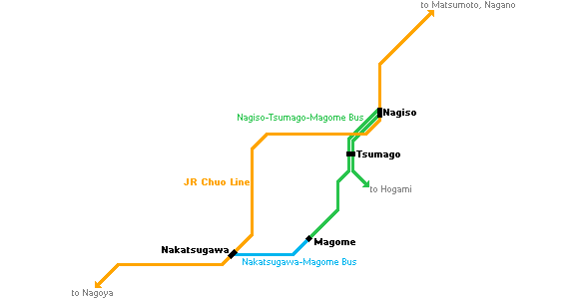

MAGOME馬籠
https://www.japan-guide.com/e/e6076.html
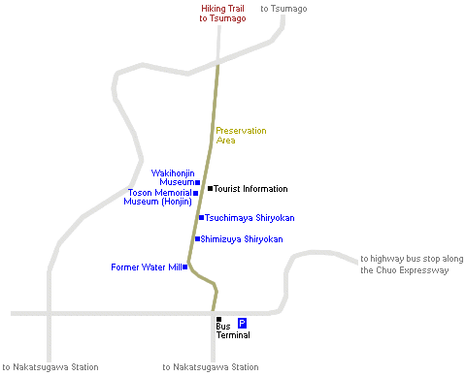

Honjin/Toson Memorial Museum
Hours: 9:00 to 17:00 (until 16:00 from December to March)
Closed: Wednesdays from December to February
Admission: 550 yen
The Honjin was the principal inn of a post town. Toson's father was the last person to oversee Magome's Honjin, and Toson himself was born there. Today, it serves as a memorial to the artist.

Wakihonjin Museum
Hours: 9:00 to 17:00
Closed: December 25 to March 1
Admission: 300 yen
The Wakihonjin was the secondary inn of a post town. This small museum is located where Magome's former Wakihonjin once stood. Inside there are displays pertaining to Magome's history as a Nakasendo post town

suchimaya Shiryokan
Hours: 9:00 to 17:00
Closed: irregular closure in winter
Admission: 200 yen
On the second floor, above a souvenir shop and restaurant, this small museum also focuses on Toson and has on display items of his family and the early Meiji Period.

Shimizuya Shiryokan
Hours: 9:00 to 17:00 (8:30 to 16:30 from December to March)
Closed: irregular closure
Admission: 200 yen
A small museum that features hanging scrolls, pottery, clothing, and other goods that articles that belonged to residents of Magome.

שביל הליכה בין מגומה לטסומגו
מהכיוון של מגומה לטסומגו יש 2 ק"מ עליה ו-6 ק"מ ירידה. המסלול כ-8 ק"מ ולוקח בערך 2-3 שעות.
ניתן לעשות העברת מזוודות דרך הטוריסט אינפורמיישן בין השעות 8:30-11:30 וניתן לאסוף את המזוודה אחרי השעה 13:00. המחיר 500 ין לפריט.

Tsumago (妻籠)
https://www.japan-guide.com/e/e6077.html
אפשר לישון בריוקאן
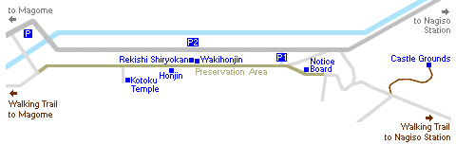

Castle Grounds
Tsumago Castle was demolished hundreds of years ago, but the site of its ruins affords an exceptional view onto the city below. The former castle site is located on a hill about a kilometer north of Tsumago's main street

Notice Board
In former times the notice board was the means of pronouncing decrees from the shogunate. This notice board is in quite good condition, and with some Japanese linguistic abilities certain prohibitions and warnings can be read.

Kotoku Temple
Hours: 8:30 to 17:00
Admission: optional donation
Kotoku Temple (Kotokuji) is a Buddhist temple which is believed to have been built in 1500. It is not particularly remarkable, but still quite pleasant.

Rekishi Shiryokan
Hours: 9:00 to 17:00
Closed: December 29 to January 1
Admission: 600 yen, includes entry to Wakihonjin
700 yen combo ticket includes Honjin, Wakihonjin and Rekishi Shiryokan
A rather extensive historical museum on Tsumago and the Kiso Valley. Most of the museum is translated into English, and many models and artifacts are on display.

Wakihonjin
Hours: 9:00 to 17:00
Closed: December 29 to January 1
Admission: 600 yen, includes entry to Rekishi Shiryokan
700 yen combo ticket includes Honjin, Wakihonjin and Rekishi Shiryokan
In contrast to the Honjin, the antiquity of the Wakihonjin is entirely genuine; the building dates back to the 19th century. It now serves as a museum, and tours are held in Japanese

Honjin
Hours: 9:00 to 17:00
Closed: December 29 to January 1
Admission: 300 yen
700 yen combo ticket includes Honjin, Wakihonjin and Rekishi Shiryokan
Tsumago's Honjin was reconstructed in the 1990s, but great efforts have been taken so that it resembles its condition in the 1830s, when it served as an inn.

Narai (奈良井)
https://www.japan-guide.com/e/e6080.html
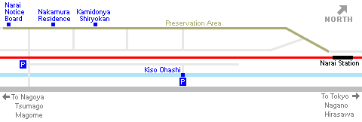

Kiso Ohashi
This bridge crosses the Narai River, which runs parallel to the main street. Extending 30 meters, it is one of the longest wooden bridges in Japan. It was built quite recently, in the 1990s.

Kamidonya Shiryokan
Hours: 9:00 to 17:00
Closed: January and February
Admission: 300 yen
The spacious former residence of a local wholesaler, this building is maintained as it was in the Edo Period. There is a small garden in the back of the house.

Nakamura Residence
Hours: 9:00 to 17:00 (until 16:00 December to March)
Closed: Mondays from December to March (following day if Monday is a national holiday)
Admission: 300 yen
This building is a prime example of a typical residence in Narai. It is maintained in the same manner as it was kept during the Edo Period. Artefacts of the original owners are on display.

Narai Notice Board
In former times the notice board was the means of pronouncing decrees from the shogunate. This notice board is heavily faded. Decrees and proclamations are written in Japanese.

אוכל
מאכלים יפניים: קטגוריות ומחירים
1. סושי/ סושי במסוע Sushi/ Kaiten Zushi: 150 יין/ מנה.
2. איטריות למיניהן: אודון, ראמן, סובה Udon, Ramen, Soba: 500 יין/ מנה
3. קארי יפני Japanese Curry, שונה מהקארי ההודי: 600 יין/ מנה
4. אוכל סיני: גיוזה/ דים סאם ("ניקו-מן) Gyoza/ Dim-sum (Niku-Man etc.)- 400 יין
5. גיודון לסוגיו Gyudon: קערת אורז עם בשר בקר/ חזיר חתוך דק מעל. פופולארי ברשתות כגון MATSUYA ו YOSHINOYA. 300 יין/ מנה.
6. מסעדות בנטו/ אוכל יפני ב"set" מגוון מאכלים יפניים, בעיקר באים כ"סט". יש במסעדות מקוריות, בבעלות פרטית, או במסעדות רשת כגון OOTOYA. 700 יין/ סט
7. ג'אנק פוד בסגנון אמריקאי: מק דונאלדס' (זול מאוד!), ברגר קינג (נסו את "ההמבורגר השחור") וגרסאות יפניות כגון הרשתות “Family Kitchen”, Freshness, Lotteria. ארוחה עולה כ 400 יין ובורגר בודד כ- 100 יין.
8. איזאקיה: IZAKAYA: טאפאס בר יפני בשילוב הרבה אלכיהול. כ: 3000 יין לאדם, כולל אלכיהול. נסו איזקאיה מרשת TENGU.
9. מסעדות רגילות: יש המון. מגוון עצום. בשעות הצהריים, רובן נותנות "עסקיות" ב 1000- 1500 יין לארוחה מליאה

Rice Dishes
For over 2000 years, rice has been the most important food in Japanese cuisine. Despite changes in eating patterns over the last few decades and slowly decreasing rice consumption in recent years, rice remains one of the most important ingredients in Japan today.

Rice Bowl
A bowl of plain, cooked rice is served with most Japanese meals. For breakfast, it is sometimes mixed with a raw egg and soy sauce(tamago-kake gohan) or enjoyed with natto or other toppings.

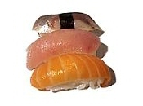

Sushi

Sushi is a dish containing sushi rice, cooked, white rice, flavored with seasoned rice vinegar. There are various kinds of sushi dishes, such as nigirizushi (hand formed sushi), makizushi (rolled sushi), and chirashi (sushi rice topped with raw fish). Sushi is the most famous Japanese dish outside of Japan, and one of the most popular dishes inside Japan, as well.

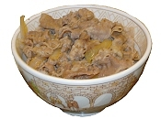

Donburi

Donburi refers to a bowl of plain, cooked rice with some other food on top of it. Donburi are served at specialty restaurants, but they are also common at many other types of restaurants. Some of the most popular varieties are gyudon (stewed beef), katsudon (tonkatsu), tendon (tempura), oyakodon (chicken and egg), tekkadon (maguro) and kaisendon (raw seafood).
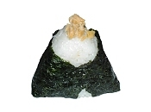

Rice Balls (Onigiri)
Rice balls (onigiri) are made of cooked rice and are typically wrapped in nori seaweed. They are usually lightly seasoned with salt and often contain a filling such as umeboshi (pickled Japanese plum), okaka (dried bonito shavings and konbu) or salmon. Rice balls are a popular and inexpensive, portable snack, homemade or available at convenience stores, but are also commonly served at general restaurants and izakaya.

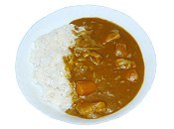

Kare Raisu (Curry Rice)

Kare Raisu is cooked rice with a Japanese curry sauce. It can be served with additional toppings such as tonkatsu. Curry is not a native Japanese spice, but has been used in Japan for over a century. Kare Raisu is a very popular dish, and many inexpensive Kare Raisu restaurants can be found especially in and around train stations.
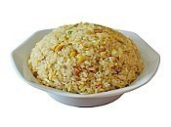

Fried Rice (Chahan)
Fried rice, or chahan, is a dish that was originally introduced from China. There are an infinite variety of ingredients that can be added to fried rice. Some common ones are peas, egg, green onions (negi), carrots and pork. Chahan is a suitable dish for using left over rice.
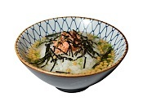

Chazuke (Ochazuke)
Chazuke, or ochazuke, is another simple comfort food consisting of tea or light fish stock poured over rice (sometimes made with leftover rice). Chazuke is often garnished with toppings such as umeboshi, grilled salmon or pickles. Chazuke is commonly served at izakaya and is a popular dish to eat after drinking.
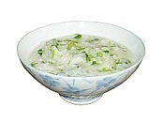

Kayu
Kayu, or okayu, is Japanese rice porridge made by slow cooking rice in lots of water. It tends to be thicker than other types of rice porridge or gruel, and is a suitable dish for using left over rice. Kayu is often garnished with umeboshi and is commonly served to sick people because it is easily digestible.

Seafood Dishes
Hundreds of different fish, shellfish and other seafood from the oceans, seas, lakes and rivers are used in the Japanese cuisine. They are prepared and eaten in many different ways, such as raw, dried, boiled, grilled, deep fried or steamed.

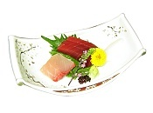

Sashimi

Sashimi is raw seafood. A large number of fish can be enjoyed raw if they are fresh and prepared correctly. Most types of sashimi are enjoyed with soy sauce and wasabi.
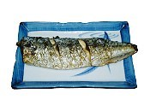

Yakizakana
Yakizakana means grilled fish. Many varieties of fish are enjoyed in this way, including mackerel (saba), salmon (sake), mackerel pike (sanma), horse mackerel (aji), Okhotsk atka mackerel (hokke), sea bream (tai) and sweetfish (ayu).

Noodle Dishes
There are various traditional Japanese noodle dishes as well as some dishes which were introduced to Japan and subsequently Japanized. Noodle dishes are very popular in Japan and are served both hot and cold depending on the season. Noodle restaurants and food stands are ubiquitous, and it is common to find noodle stands along train platforms.

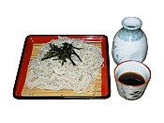

Soba

Soba are native Japanese noodles made of buckwheat flour or a mixture of buckwheat and wheat flour. Soba are about as thick as spaghetti, and are served either hot or cold and with various toppings.

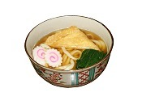

Udon

Udon are Japanese noodles made of wheat flour. Udon are thicker than soba and are also served either hot or cold and with various toppings such as fried tofu (kitsune udon), tempura (tempura udon) and mountain vegetables (sansai udon).

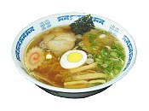

Ramen

Ramen is Chinese style noodles prepared in a soup with various toppings. Ramen is one of the many popular dishes that were originally introduced from China but have become completely Japanized over time.
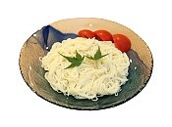

Somen
Like Udon noodles, somen are Japanese noodles made of wheat flour, but they are much thinner than udon and soba. Somen are usually eaten cold and are considered a summer speciality.
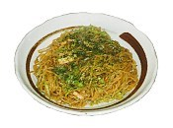

Yakisoba
Yakisoba are grilled or fried Chinese style noodles mixed with pieces of meat, cabbage, carrots or other vegetables, and garnished with red ginger. It is a popular festival food.

Nabe Dishes
Nabe, or hot pot dishes, are prepared in a hot pot, usually at the table. Typical ingredients are vegetables such as negi (Japanese leek) and hakusai (Chinese cabbage), various mushrooms, seafood and/or meat. There are many regional and personal varieties, and they are especially popular in the cold winter months. Some special nabe dishes are:
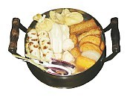

Oden
A nabe dish prepared with various fish cakes, daikon, boiled eggs, konyaku and kombu seaweed, slow simmered in a soy sauce based soup. Oden is a popular dish available at convenience stores in the winter.
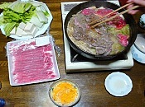

Sukiyaki
A nabe dish prepared with thinly sliced meat, vegetables, mushrooms, tofu and shirataki (konyaku noodles) simmered in a sweet soy saucebroth. The pieces of food are dipped into raw beaten egg before being eaten.
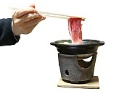

Shabu Shabu
Shabu shabu is a Japanese style hot pot in which pieces of thinly sliced meat, seafood, vegetables, mushrooms and tofu are cooked by dipping them into a hot soup. The bite-sized pieces are then dipped into a ponzu citrus or sesame sauce before being eaten.
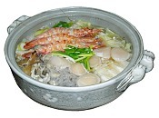

Chanko Nabe
Chanko nabe is the traditional staple diet of sumo wrestlers . There are many varieties of chanko nabe, which can be tried at one of the several specialty chanko nabe restaurants found around Ryogoku, the sumo district in Tokyo.

Meat Dishes
Meat has been eaten in Japan in larger amounts only since the second half of the 19th century. Nowadays there are a variety of popular Japanese meat dishes.

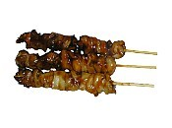

Yakitori

Yakitori are skewered grilled chicken pieces seasoned with salt or sauce. Almost every part of the chicken is used for yakitori including the white and dark meat, gizzards, skin and other organs.

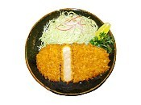

Tonkatsu

Tonkatsu are deep fried pork cutlets. Tonkatsu is usually served accompanied by shredded cabbage or on top of cooked rice (katsudon). It is also a common addition to Japanese style curry rice(katsu kare).
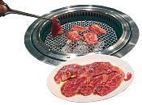

Yakiniku
Yakiniku literally means "grilled meat" and refers to grilling bite-size pieces of meat - mostly beef and pork - on a grill at the table. Specialized yakiniku restaurants are among the most popular restaurant types in Japan and usually serve a wide variety of meat parts at multiple quality (and cost) levels.
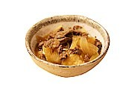

Nikujaga
Nikujaga is a popular dish of home style cooking made of sweet stewed meat (niku) and potatoes (jagaimo).
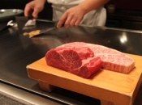

Teppanyaki
Meat, seafood and vegetables are prepared on a large iron griddle (teppan) around which the diners are seated. The chef artfully prepares the dishes in front of his or her customers.

Soybean Dishes
Tofu, natto, miso and many other important ingredients of Japanese cooking are made of soybeans. The following are some of the most popular soybean based dishes:
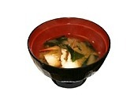

Miso Soup
Miso soup is made by dissolving miso paste in fish stock (dashi). Common additions include wakame seaweed, small pieces of tofu, and sliced aburaage, etc. A bowl of miso soup is part of most traditional Japanese meals.
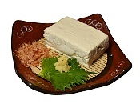

Hiyayakko
Hiyayakko is fresh, chilled tofu (usually soft tofu) commonly garnished with grated ginger, katsuobushi (shaved bonito flakes) and green onions. Diners should pour a little soy sauce over the tofu before eating it if it did not come already seasoned.
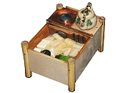

Yudofu
Yudofu are tofu pieces boiled in a clear, mild soup and dipped into soy sauce or ponzu (citrus sauce) before being eaten. Yudofu is a specialty of Kyoto and commonly served during the colder winter months.
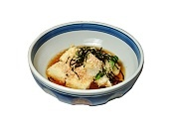

Agedashidofu
Agedashidofu is made of lightly breaded tofu which is fried and served hot in a dashi soy sauce broth and commonly garnished with green onions or grated daikon. Agedashidofu can be found in a variety of restaurants and is common izakaya food.

Yoshoku Dishes
A large number of Western dishes have been introduced to Japan over the centuries. Many of them have become completely Japanized and are referred to as Yoshoku dishes. Some of the most popular ones are:

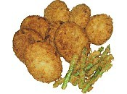

Korokke

Korokke has its origins in the croquettes which were introduced to Japan in the 19th century. Korokke consist of a filling that is breaded and deep fried, and are eaten with a Worcestershire tonkatsu sauce and shredded cabbage. They come in many varieties depending on the filling, the most common of which is a mix of minced meat and mashed potatoes.
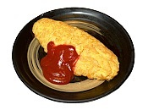

Omuraisu
Omuraisu, short for omelete rice, is fried rice wrapped in a thin egg omelete. Omuraisu is usually shaped like an American football and may be garnished with ketchup or demi-glace sauce. It is a common diner or cafe food, although specialty omuraisu restaurants also exist.
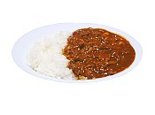

Hayashi Raisu
Hayashi rice is Japanese style hashed beef stew, thinly sliced beef and onions in a demi-glace sauce served over or alongside cooked rice. It resembles kare raisu, and, like kare raisu, is also eaten with a spoon.
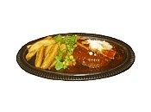

Hambagu
Hambagu is Japanese style hamburger steak (as opposed to hambaga, which are hamburgers in a bun). Hambagu is usually served on a plate alongside vegetables and rice or bread, and seasoned with a demi-glace sauce.

Other Dishes
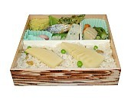

Bento
Bento, or boxed meals, are inexpensive, single portion take-out meals served in a box. They usually consist of small portions of meat, vegetables, fish or pickles together with rice. Bento come in both hot and cold varieties and are sold at specialty restaurants, supermarkets and convenience stores. They are also a popular item at train stations (ekiben) and airports (soraben).

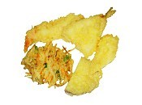

Tempura

Tempura consists of seafood, vegetables, mushrooms or meat coated with batter and deep fried. The resulting food has a light but crispy texture that may be seasoned with salt or dipped in a light sauce before eating. Tempura was introduced to Japan by the Portuguese in the 16th century and has become one of Japan's most famous dishes internationally.

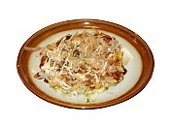

Okonomiyaki

Okonomiyaki is a type of grilled pancake into which various ingredients such as seafood, vegetables and meat are mixed. Some specialty restaurants have large hotplates built into the tables on which patrons can cook their own okonomiyaki.
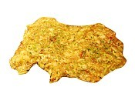

Monjayaki
Monjayaki is a Kanto Region specialty that is similar to okonomiyaki; however, the batter used is much thinner, resulting in a moister, less uniform dish. Monjayaki is often served at okonomiyaki restaurants.

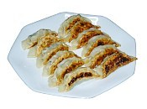

Gyoza

Gyoza are dumplings stuffed with a filling made of minced vegetablesand ground meat. Gyoza were introduced to Japan from China. Japanese gyoza are usually prepared by frying them, and they are commonly served as a side dish to ramen.
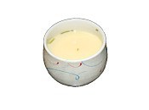

Chawanmushi
Chawanmushi is savory steamed egg custard that usually contains pieces of chicken, shrimp, fish cake and a ginko nut mixed inside. It is served in a small, lidded cup and eaten with a spoon.

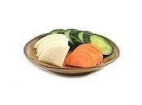

Pickles

Japanese pickles, or tsukemono, come in many varieties and are served with practically all traditional Japanese meals.

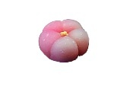

Sweets

Traditional Japanese sweets (wagashi) are typically enjoyed in combination with a cup of green tea and come in a wide variety of shapes, flavors and ingredients. The most common ingredient used is sweet azuki bean paste.

תחבורה:
פאס של JR
זה כרטיס שמקנה מעבר חופשי ב(כמעט) כל אמצעי התחבורה ששייכים לחברת הרכבות הממשלתית - JAPAN RAILWAYS זה כולל את רוב הרכבות הבינעירוניות ביפן, קצת קווים עירוניים, חלק קטן מהאוטובוסים ומעבורת אחת (לאי מיאג'ימה).
הכרטיס מאפשר שימוש חופשי של 7/14/21 יום רצופים באמצעי תחבורה אלה, ומאפשר שימוש בכל סוגי הרכבות, כולל רכבות השינקנסן ("הקליע") המהירות - למעט המהירות ביותר מסוגן בקווים העמוסים יותר.
הרכבות שאינן נכללות:
* רכבת ה- NOZOMI על קו ה Tokaido שמחבר את טוקיו לאוסקה וקיוטו,
* רכבת ה- MIZUHO על קו ה- Sanyo/Kyushu שמחבר את אוסקה להירושימה, פוקואוקה, וערים נוספות בקיושו.
ישנן רכבות שינקנסן אחרות באותם קווים, שכן שמישות עבור מחזיקי הפאס.
**שימוש בפאס**
מזל טוב! הפעלתם את הפאס. איך משתמשים בו?
כשאתם רוצים לעלות על אמצעי תחבורה של JR לכו הישר לעמדה המאוישת הנמצאת ליד שערי הכרטוס (ticket gates). שם הציגו בפני את הסדרן/ית את הפאס. בד"כ תעברו מייד, לפעמים יבקשו לבחון אותו ולעיתים נדירות יבקשו שתציגו דרכון. היו מנומסים וסבלניים. אם יש תור של נוסעים שרוכשים מהסדרן כרטיסים נסו לתפוס את תשומת לבו של הסדרן או של סדרן אחר והראו לו שיש לכם פאס ביד - אבל אל תדחפו ואל תצעקו, התנהגות סבלנית ושקטה תזכה להערכה מצד היפנים ולחוויה חלקה ונעימה ביפן.
ביציאה מתחנת היעד עושים אותו דבר.

2. רכישת כרטיסים לרכבות (שאינן שינקנסן) - IC CARDS (כרטיס נטען)
אם אתם לא משתמשים בJR PASS או כשאתם נוסעים על כלי תחבורה שאינו JR, תצטרכו לשלם על כל נסיעה.
יש שתי דרכים לקנות כרטיסים, אחת נוחה ונעימה והשניה מסורבל ומעכבת:
1. המסרבלת ומעכבת - לקנות לפני כל נסיעה (ולפני כל החלפה) כרטיס נייר במכונות הכרטיסים.
2. הנוחה ונעימה - לרכוש פעם אחת כרטיס מגנטי (כמו "רב קו" יפני), להטעין אותו בסכום כסף ולנסוע ללא דאגות, בלי הצורך לקנות לכל נסיעה כרטיס נפרד.
הכרטיס המגנטי: IC CARD
ביפן יש כמה חברות שמנפיקות כרטיסים כאלה, ובהתאם לאזור שבו תרכשו את הכרטיס שמו יהיה שונה: באזור טוקיו קוראים לו SUICA או PASMO, באזור קיוטו/אוסקה/הירושימה קוראים לו ICOCA, ויש עוד...
*יש 10 כרטיסים שנמכרים ביפן שהם INTERCHANGEABLE אחד עם השני, מה שאומר שאם קניתם את הכרטיס של אוסקה הוא יעבוד גם בטוקיו. הם עובדים בכל האזורים ביפן. *
*שימו לב שלא ניתן להשתמש בכרטיסים הנטענים למעבר בין האזורים של הכרטיסים השונים. לדוגמה - יש כרטיס שמכסה את אזור טוקיו ויש כרטיס שמכסה את אזור קנסאי (קיוטו ואוסקה). אפשר להשתמש בכל אחד מהכרטיסים בכל אחד מהאזורים השונים, אבל אי אפשר למשל לנסוע על קו בינעירוני שמחבר את טוקיו עם קיוטו - כי זה מעבר על פני אזורים שונים של כרטוס.
*כמו כן, לא ניתן להשתמש בIC CARDS בקווי השינקנסן.
רכישת הכרטיס:
בבואכם לתחנת רכבת ביפן גשו לעמדה מאוישת/משרד כרטיסים, ובקשו לרכוש SUICA. אם בטעות ביקשתם בקיוטו SUICA(שזה כאמור הכרטיס של טוקיו) הפקיד שלפניכם מיד יבין למה אתם מתכוונים ויתן לכם ICOCA. (אפשר גם פשוט לבקש IC CARD).
הטעינו את הכרטיס בסכום ראשוני כלשהו, בהתאם לזמן שהייתכם (לטיול של שבועיים התחילו ב2000 ין למשל).
שימוש בכרטיס:
אחרי שהטענתם אותו העבירו אותו במקום המיועד בקדמת שערי הכרטוס בכניסה לתחנה/לקו. בתחנת היעד העבירו אותו שוב - על המסך האלקטרוני תראו כמה עלתה לכם הנסיעה, וגם יהיה רשום כמה כסף צבור נותר בכרטיס.
אם נגמר לכם הכסף הצבור המכונה תצפצף, ותצטרכו לפנות למכונות הכרטיסים הסמוכות או לעמדה המאוישת כדי להטעין אותו בסכום נוסף.
ההטענה פשוטה מאוד - במכונות הכרטיסים יש אנגלית, ופשוט בחרו באופציית ההטענה של הכרטיס. אתם יכולים לבחור בכמה כסף להטעין.
3. שינקנסן (עם או בלי JR PASS)
קווי שינקנסן:
ביפן כמה קווים של שינקנסן. העמוסים ביותר הם אלה שמחברים בין ריכוזי האוכלוסיה הגדולים ביפן, כשהראשון הוא קו הטוקאידו שמחבר את אזור קאנטו (טוקיו וסביבתה) עם קנסאי (אוסקה-קיוטו וסביבתן). קו פופולרי נוסף הוא קו הSANYO שמחבר את אזור קנסאי להירושימה והקצה המערבי של האי הונשו.
על כל קו כזה נוסעות כמה סוגים של רכבות. ההבדל ביניהן הוא במספר התחנות שהן עוצרות בדרך, ולכן הרכבת המהירה ביותר תעצור במעט תחנות בין תחנת המוצא לתחנת היעד, והאיטיות ביותר יעצרו בכל תחת שינקנסן בדרך.
בכל קו יש תחנות "עוגן" - תחנות חשובות וגדולות שכל הרכבות עוצרות בהן. המהירה עוצרת רק בהן, וככל שהרכבת איטית יותר היא עוצרת ביותר תחנות ביניהן.
שימו לב ששינקנסן נוסעת על פסים מיוחדים משלה, ולכן בכל תחנה שיש בה/ממנה שינקנסן יש רציפים מיוחדים באזור נפרד שמהם יוצאת השינקנסן.
מסיבה זו גם בחלק מהמקומות תחנת הרכבת הראשית של העיר אינה התחנה שבה עוצרת השינקנסן (לדוגמה, שינג'וקו היא התחנה העמוסה ביותר בטוקיו [ובעולם, אגב] אבל השינקנסן לא עוברת בה, אלא בתחנות גדולות אחרות בטוקיו - תחנת טוקיו ותחנת shinagawa)
^^^^*** פירוט קווי השינקנסן המרכזיים והרכבות הנוסעות בהם:***^^^^
(רק חלק מהתחנות מפורטות מטה, לפירוט מלא יש להיכנס ל http://www.japanguide.com/e/e2018.html)
# קו הTOKAIDO: מחבר בין טוקיו לקיוטו ואוסקה. עוצר בנגויה.
על קו זה נוסעות: NOZOMI - המהירה ביותר. לא תקפה למחזיקי JR PASS.
HIKARI - הבינונית. המומלצת ביותר למחזיקי הJR PASS.
KODAMA - האיטית ביניהן. מומלצת לשימוש למרחקים קצרים או לשם הגעה לתחנות קטנות יותר ששתי הרכבת האחרות לא עוצרות בהן.
# קו הSANYO: מחבר בין אוסקה לפוקואוקה. עוצר באוקיאמה, הירושימה.
על קו זה נוסעות: MIZUHO - המהירה ביותר. לא תקפה למחזיקי JR PASS.
SAKURA - הבינונית והמומלצת למחזיקי הJR PASS.
KODAMA - האיטית ביותר. (כן, הKODAMA נוסעת גם על הקו הזה).
אלה שני קווי השינקנסן הרלוונטיים ביותר לרוב המטיילים. שתי הרכבות ש"אסורות" למחזיקי הJR PASS הן הNOZOMI והMIZUHO המוזכרות כאן. מלבד שני קווים אלה קיימים קווי שינקנסן נוספים, אך כל הרכבות שנוסעות על קווים נוספים אלה כלולים בJR PASS ולכן בשביל פירוט מלא אנא היכנסו לקישור שתי פסקאות למעלה.
^^^^^^^^^
רכישת כרטיסים:
אם אתם משתמשים בJR PASS אתם יכולים פשוט להיכנס לשינקנסן מבלי לעשות כלום, אבל בשימוש בשינקנסן רצוי להזמין מושב מראש, במיוחד בקווים העמוסים יותר (כל מה שבין טוקיו להירושימה, כולל קיוטו אוסקה).
אם אתם לא מחזיקים בפאס ורוצים לנסוע בשינקנסן, אתם יכולים או לקנות כרטיס במכונות אוטומטיות או (עדיף) במשרד כרטיסים של שינקנסן, שנמצא בכל תחנת רכבת שיש בה שינקנסן.
*לא ניתן להשתמש בכרטיס מגנטי נטען מסוג IC CARD בשינקנסן.
בעת הרכישה, בררו מראש לאיזו רכבת ספציפית אתם רוצים לעלות (סוג הרכבת, כלומר HIKARI או KODAMA לדוגמה) מה תחנת המוצא ומה תחנת היעד, ובאיזו שעה בדיוק.
הפקיד יוודא אתכם את כל הפרטים הללו.
אם אתם לא יודעים את הפרטים הללו תוכלו להתייעץ עם הפקיד/ה במקום.
תוכלו לרכוש מקום בקרון שמור - רוב הקרונות הם מקומות שמורים, ויש רכבות שכל הקרונות שלהן מקומות שמורים. במקרה כזה מחזיקי JR PASS לא יצטרכו לשלם תוספת על המקום השמור, אבל כל השאר כן.
אם אתם לא רוצים מקום שמור אתם יכולים לקנות כרטיס לקרון שאינו מקומות שמורים.
לפני העליה לשינקנסן הגיעו לרציף וחפשו את הקו המסומן של הקרון שבו אתם יושבים - זה חשוב במיוחד עבור מי שעולה לקרון של מקומות לא שמורים, שכן שם יש תור של נוסעים שרוצים לתפוס מקום ישיבה. במקרה הזה הצטרפו לתור.
*********************************************************************
קווים מנחים למהלך הנסיעה:
ההמלצות הבאות תקפות באופן כללי לכל נסיעה, בכל כלי תחבורה ציבורי ביפן (ובעולם בכלל) אבל הן עוד יותר חשובות בנסיעה בשינקנסן.
* הקפידו שהטלפון הנייד יהיה במצב שקט - נכון לכל כלי התחבורה הציבורית ביפן.
* אל תדברו בטלפון. לסמס מותר חופשי, אבל דיבור בטלפון ברכבת (כל רכבת) זה NO NO גדול. יפנים שמקבלים שיחות טלפון ברכבת בד"כ רצים לסוף הקרון, איפה שהשירותים והחיבור בין הקרונות (וגם אז הם לא נחשבים למאוד מנומסים בעיני יפנים אחרים).
* אם אתם לא נוסעים לבד, לא צריך לנסוע בדממה מוחלטת - אבל הקפידו לא להרים את הקול, ובנסיעות ארוכות השתדלו למעט בדיבור -
הסיבה היא שהרכבות המהירות משמשות הרבה אנשי עסקים שנוסעים הרבה. הנסיעות הארוכות הן זמן יקר שבו הם מנסים בד"כ להשלים שעות שינה, ואם תשבו מאחוריהם ותדברו כל הנסיעה אחד עם השני זה יגרום להם לקלל אתכם עמוק בלב, למרות שלא יגידו לכם כלום ולא יעירו לכם.
* תיקים ומטען ניתן לשים במדפים שמעליכם או בקצוות של הקרון, מאחורי המושבים בשורה הראשונה/אחרונה. אם אתם נוסעים עם ציוד רב אמרו זאת מראש לפקיד בעת קניית הכרטיס - הפקיד ינסה לחפש לכם מושב בתחילת/סוף הקרון כדי שיהיה לכם אקסטרה מקום לתיקים.
*זבל יש או לקחת אתכם הלאה או לזרוק במקומות המיועדים לכך - פחי אשפה יש בשינקנסן בין הקרונות, כאשר מפרידים בין פחיות ובקבוקים לבין כל מה שהוא זבל "שניתן לשרוף" - ניירות, שקיות, פלסטיקים.
*אל תניחו את הנעליים על המושבים. בשום מדינה. זה מגעיל.
***************************************************************************
כלי תחבורה נוספים:
אוטובוסים:
ברוב האוטובוסים בערים המרכזיות ניתן להשתמש בIC CARD ולשלם בעזרתו.
אם אין לכם כרטיס כזה או שבאוטובוס הספציפי שעליתם עליו אין מערכת כרטוס מתאימה לכך, תצטרכו או לקנות כרטיס מראש במשרד הכרטיסים (שנמצא בתחנה המרכזית שממנה יוצאים האוטובסים, בד"כ תחנת רכבת גדולה שמחוצה לה יש תחנת אוטובוס גדולה) או לשלם במזומן בעת הירידה.
למשלמים במזומן - יש להכין סכום מדויק במטבעות בלבד ולהשליך אותו במקום המיועד, לתוך מכונה שתספור אוטומטית את הסכום ותוודא שהוא נכון. אם אין לכם סכום מדויק ניתן לפרוט שטרות במכונה שנמצאת ליד הנהג.
בחלק מהמקומות ניתן לקנות כרטיס יומי, שבועי וכו' - את זה עושים במשרדים.
מעבורות:
כרטיסים למעבורת קונים במשרדי הכרטיסים. מחזיקי JR PASS יכולים להשתמש בחינם במעבורת של JR מהירושימה לאי מיאג'ימה - שימו לב לא להתבלבל, יש שתי חברות שמפעילות מעבורות למיאג'ימה, לכל חברה רציף נפרד (הם במרחק הליכה אחד מהשני).
רכבת קלה (Tram) - מה שחל על אוטובסים תקף גם לרכבות אלה

הערות כלליות:
תיירים זכאים ל TAX FREE בחנויות רבות, ברכישת מוצרים, לרוב בקניה מעל 5000 יין. יש להצטייד בדרכונכם והמע"מ יורד במקור. אין צורך להתחשבן בשדה התעופה בדרך חזרה

לא נהוג לשים טיפ, לא נהוג להתמקח על מחירים (לפעמים אפשר בחנויות אלקטרוניקה)
ברוב המסעדות יש דגם פלסטיק של המנה בחלון הראווה, מה שרואים זה בדיוק מה שמקבלים.
מכונות תשלום והזמנה- טרום הישיבה Pre-paid Paying machines: למסעדות, בעיקר רשתות נודלס, קארי יפני וגיודון, יש בכניסה מכונות הזמנה ותשלום. הנך מבצעים את ההזמנה והתשלום במכונה. ההזמנה מגיעה ישירות למטבח ומנתך תגיע אליך בעת הישיבה, עם הצגת הקבלה, שמתקבלת מהמכונה.
תה/ תה ירוק/ תה יסמין חינם: רוב המקומות מציעות משקאות אלה בחינם.
לא נהוג "לבלבל את המוח" ולבקש שינויים במנה. מי שרוצה, למשל, בחנות הנוחות, חלב סויה בקפה שלו, שייקח קפה ללא חלב ויירכוש חלב סויה בנפרד.
התמצאות ברחובות:
ביפן, כתובות המקומות אינן בלוגיקה המערבית (של שם רחוב + מספרו) . לרוב, אין שמות לרחובות, פרט לרחובות ראשיים, וכתובת בנויה משם הרובע, שם השכונה , האזור בתוך השכונה, תת האזור בתוך השכונה ומספר הבית, כשהמספור אינו כרונולוגי, אלא לפי שנת הקמת הבית... קרי?: יכול להיות בניין 33 ולידו בניין 14. אל תילחצו. הכינו מראש מפות והוראות הגעה לכל מקום. בכל מקרה, תמיד תוכלו להשתמש בגוגל מאפס.

נוהגים כמו באנגליה בצד שמאל
טלפונים למקרי חרום ביפן:

משטרה: 110
אמבולנס/ מכבי אש: 119.
שגרירות ישראל בטוקיו: 81-3-3264-0911+
חב"ד טוקיו- מנדי וחנה: 81-3-5789-2846+
חב"ד טוקיו בנימין ואפרת: 81-3-3772-7707+
בית הכנסת בקובה: 81-78-221-7236+
כיום יש גם בית חב"ד בקיוטו- מנוהל ע"י הרב בנימין ואשתו, אפרת, מטוקיו.
3 בתי חולים בינ"ל בטוקיו, ממוקמים מצוין, מעולים, עם צוות דובר אנגלית, למקרי חרום:
St Luke's International Hospital: 9-1 Akashicho, Chuo, Tokyo 104-8560, +81 3-3541-5151, באיזור גינזה, ליד תחנות התחתית tsukiji ו shintomicho.
http://hospital.luke.ac.jp/eng/
Tokyo Medical University Hospital: כל סוגי הרפואה כולל גם רפואת שיניים. בטוקיו, שינג'וקו. 6-7-1 Nishi Shinjuku, Shinjuku-ku, 03-3342-6111, אתר האינטרנט:http://hospinfo.tokyo-med.ac.jp/english/index.html
Tokyo Takanawa Hospital: סמוך לתחנת Shinagawa, יציאת Takanawa. 3-10-11 Takanawa, Minato-ku. 03-3443-9191. אתר האינטרנט:http://takanawa.jcho.go.jp/
.

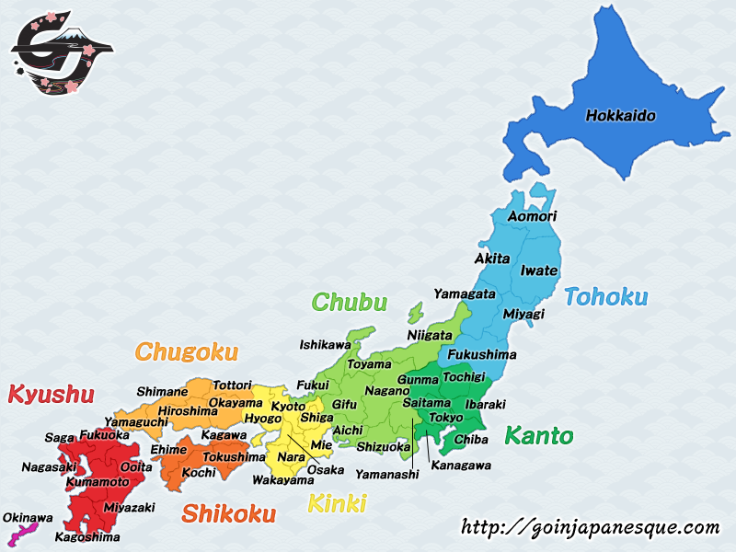
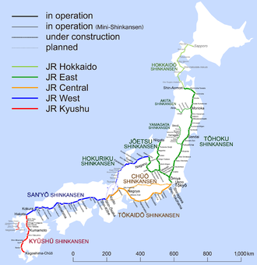

עונת קטיף
